



本科毕业设计（论文）

题目名称： 基于OpenCV的动态视频监控及动作识别系统
学 院： 计算机科学技术学院
专业年级： 软件19级
学生姓名： 董永泽
班级学号： 201907030102
校内指导教师： 刘太辉
企业指导教师： 姚刊年

二〇二三年五月

摘 要
随着科技的不断发展，视频监控和动作识别技术在社会中的应用日益广泛。这些技术对于保障公共安全、提高工作效率和改善生活质量具有重要意义。在此背景下，基于Qt、OpenCV和YOLO的动态视频监控及动作识别系统应运而生。
本论文基于Qt、OpenCV和YOLO实现了一个动态视频监控及动作识别系统。该系统利用Qt作为GUI框架，OpenCV用于视频处理和图像分析，以及YOLO算法进行目标检测和动作识别。通过实时监控视频流并进行目标检测和动作识别，系统能够提供准确的监控结果和行为分析。
在系统设计中，我们采用了多线程技术，以提高系统的响应性能和处理效率。通过将不同任务分配给不同的线程并行执行，系统能够实时响应和处理大量的视频数据，并提供流畅的用户界面和交互体验。
通过实验和测试，我们验证了系统的可行性和性能。通过使用YOLO算法进行目标检测，系统能够高效准确地识别视频中的目标物体。同时，通过对目标的动作分析和识别，系统能够提供丰富的行为信息和分析结果。
在实际应用中，本系统具有广泛的应用前景。它可以应用于各种场景的视频监控和行为分析，如安防领域、智能交通系统和人机交互等。通过该系统，用户可以实时监控视频流，并获得准确的目标检测和动作识别结果，从而提高安全性和行为分析的效果。

关键词：QT；OpenCV；YOLO；

Abstract
With the continuous development of technology, the application of video surveillance and motion recognition technology in society is becoming increasingly widespread. These technologies are of great significance for ensuring public safety, improving work efficiency, and improving quality of life. In this context, dynamic video monitoring and action recognition systems based on Qt, OpenCV, and YOLO have emerged.
This paper implements a dynamic video monitoring and action recognition system based on Qt, OpenCV, and YOLO. The system utilizes Qt as the GUI framework, OpenCV for video processing and image analysis, and YOLO algorithm for object detection and action recognition. By real-time monitoring of video streams and conducting object detection and action recognition, the system can provide accurate monitoring results and behavior analysis.
In the system design, we adopted multithreading technology to improve the system's response performance and processing efficiency. By assigning different tasks to different threads for parallel execution, the system can respond and process a large amount of video data in real-time, and provide a smooth user interface and interactive experience.
Through experiments and testing, we have verified the feasibility and performance of the system. By using the YOLO algorithm for object detection, the system can efficiently and accurately identify target objects in the video. At the same time, by analyzing and identifying the actions of the target, the system can provide rich behavioral information and analysis results.
In practical applications, this system has broad application prospects. It can be applied to video surveillance and behavior analysis in various scenarios, such as security fields, intelligent transportation systems, and human-machine interaction. Through this system, users can monitor video streams in real-time and obtain accurate object detection and action recognition results, thereby improving

Keywords:QT;OpenCV;YOLO;
目 录
摘 要 I
Abstract II
第1章 绪论 1
1.1 选题背景 1
1.2 国内研究现状 1
1.3 课题研究意义 2
第2章 方案论证 3
2.1 技术分析与方案确定 3
2.2 算法选择 3
2.3 数据库选择 4
2.4 可行性分析 4
2.4.1 技术可行性研究 4
2.3.4 经济型可行性研究 4
2.3.5 操作可行性研究 4
2.3.6 法律可行性研究 4
2.3.7 社会可行性 5
2.3.8 总结 5
第3 章 需求分析 6
3.1 总体目标 6
3.2 功能需求 6
3.3.1 功能需求 6
3.3.1 用例图 7
3.3 性能需求 8
3.3.1 用户性能需求 8
3.3.2 设备性能需求 8
3.4 数据流图 9
3.5 数据字典 10
第4章 系统设计 11
4.1 概要设计 11
4.1.1 系统模块设计 11
4.1.2 核心功能流程 12
4.1.1 类图 16
4.2 数据集和使用模型 17
4.2.1 模型选择 17
4.2.1 数据集 18
4.2.1 训练模型 19
4.3 详细设计 21
4.3.1 用户注册登录界面 21
4.3.2 视频捕获与目标识别 25
4.3.3 视频录制与定时 28
4.3.4 视频截图与保存 30
4.3.5 视频播放器 31
第5章 系统测试与结果分析 33
5.1 系统测试的目的 33
5.2 测试环境 33
5.2.1 硬件环境 33
5.2.2 软件环境 33
5.3 功能测试 34
5.3.1 黑盒测试 34
5.3.1 主要功能测试 36
5.4 性能测试 37
5.4.1 目标识别准确度测试 37
5.4.2 多目标识别测试 37
5.4.2 资源占用测试 38
5.5 系统测试结果 38
5.6 系统未来拓展和展望 39
结 论 40
致 谢 41
参考文献 42
附 录 43

第1章 绪论

1.1 选题背景
近年来，随着计算机视觉技术的不断发展，视频监控系统在社会安全、交通监控、工业控制等领域得到了广泛应用。传统的视频监控系统主要是静态的，只能通过人工巡视或者录像回放来监控目标区域，存在监控盲区、漏检等问题。而动态视频监控系统则能够自动检测和跟踪目标，及时发现异常情况并进行处理，具有更高的实时性和准确性。。
计算机视觉技术在过去几十年取得了巨大的发展，包括目标检测、目标跟踪、行为识别等方面的算法和方法不断涌现。这些技术为实现动态视频监控及动作识别系统提供了坚实的理论和技术基础。
OpenCV是一个广泛应用于计算机视觉领域的开源库，提供了众多的图像处理和计算机视觉算法的实现。OpenCV具有跨平台、易用性和高效性等特点，适用于开发基于计算机视觉的视频监控系统。
本选题旨在基于OpenCV实现一个动态视频监控及动作识别系统，通过图像处理、特征提取、分类等方法，实现目标的自动检测和识别，提高视频监控系统的智能化水平，为社会安全和公共管理提供更加有效的技术手段。

1.2 国内研究现状
在国内，研究人员已经在动态视频监控和动作识别系统方面取得了一些研究成果。其中，一些研究团队已经成功地将OpenCV库应用于动态视频监控系统的开发，实现了基于背景减除、光流估计等方法的目标检测和跟踪。
动作识别方面，研究人员通过深度学习和机器学习方法，如卷积神经网络（CNN）、循环神经网络（RNN）和支持向量机（SVM）等，对视频序列中的人体动作进行识别。此外，一些研究还尝试将时空特征和关键点信息结合，提高动作识别的准确性。
在实际应用场景中，基于OpenCV的动态视频监控及动作识别系统已经在安防监控、虚拟现实、医疗康复等领域取得了一定的应用成果
在国际上，动态视频监控及动作识别系统的研究已经取得了较为成熟的理论基础和技术突破。许多研究团队已经开发出了基于OpenCV的动态视频监控系统，其中包括基于背景建模和更新、光流估计等方法的目标检测和跟踪技术。
在动作识别方面，国际研究者通过深度学习和机器学习技术，如三维卷积神经网络（3D-CNN）、长短时记忆网络（LSTM）等，实现了对视频序列中人体动作的准确识别。同时，研究者还尝试将多模态信息（如RGB图像、光流图像和骨骼关键点）融合，进一步提升动作识别的性能。
在实际应用方面，基于OpenCV的动态视频监控及动作识别系统在国际市场上已经取得了广泛的应用，涉及智能交通、智能家居、健康医疗等多个领域。
总之，基于OpenCV的动态视频监控及动作识别系统在国内外均取得了一定的研究成果和应用。未来，随着计算机视觉和人工智能技术的不断发展，基于OpenCV的动态视频监控及动作识别系统将在更多领域展现出更大的潜力。

1.3 课题研究意义
传统的视频监控系统通常依赖人工巡视或录像回放，效率低下且易漏检。而基于OpenCV的动态视频监控系统可以自动检测和跟踪目标，实现对目标区域的实时监控，从而提升了视频监控系统的自动化水平。随着监控设备的不断普及和视频数据的急剧增加，如何实现高效、准确的视频监控成为了一个重要的问题。基于OpenCV的动态视频监控及动作识别系统可以对监控画面中的目标进行快速准确的检测、跟踪和行为分析，从而提高视频监控的效率和准确性。
动态视频监控及动作识别系统可以通过对目标的行为进行分析，及时发现异常事件，如人员聚集、物体遗留、非法入侵等，并迅速做出响应。这有助于提高社会安全和公共管理的效果，减少潜在的安全风险和事件发生。
基于OpenCV的动态视频监控及动作识别系统结合了计算机视觉和机器学习技术，能够对目标进行自动识别和行为分析。这为安防领域提供了智能化的解决方案，使监控系统能够更加智能地判断和处理各类安全问题。
动态视频监控及动作识别系统可以应用于交通监控领域，通过识别和跟踪交通参与者的行为，实时监测交通流量、违规行为和事故发生等情况，为交通管理提供有力的支持，提高交通安全和效率。动态视频监控及动作识别系统可以在社会安全和交通管理等领域发挥重要的作用。例如，可以通过对人员和车辆的动态行为进行分析，实现交通流量控制、事故预警等功能，从而提高社会安全和交通管理的水平。
基于OpenCV的动态视频监控及动作识别系统的研究对于推动计算机视觉技术的发展具有重要意义。通过应用和改进OpenCV中的算法和工具，研究者可以不断提升系统的准确性和实时性，推动计算机视觉技术在视频监控领域的应用和进步。
综上所述，基于OpenCV的动态视频监控及动作识别系统的研究对于提升视频监控系统的自动化水平、实时异常事件检测与响应、提供智能化的安防解决方案、支持交通管理以及推动计算机视觉技术的发展都具有重要的意义。这些研究成果有望在实际应用中发挥重要作用，提高社会安全和公共管理的水平。

第2章 方案论证

2.1 技术分析与方案确定
本系统采用QT框架+MSVC编译器并基于OpenCV库文件进行实现。
Qt是一个跨平台的GUI开发框架，而OpenCV是一个跨平台的计算机视觉库。通过结合使用Qt和OpenCV，可以在不同操作系统上实现动态视频监控及动作识别系统，如Windows、Linux和macOS等，拥有良好的跨平台性。
在视频处理方面，Qt提供了丰富的多媒体功能，可以方便地进行视频的读取、显示和保存等操作。而OpenCV是一个功能强大的图像处理库，可以实现视频帧的处理、目标检测和跟踪等关键功能。结合Qt和OpenCV，可以构建一个完整的视频处理流程，实现实时监控和动作识别。
在人机交互方面，Qt提供了可视化界面设计工具和丰富的UI控件，可以方便地设计用户界面，包括视频显示窗口、控制按钮、参数设置等。通过Qt的设计，用户可以直观地操作和控制系统，提高系统的易用性和用户体验。
对于实现目标识别来说OpenCV提供了多种图像处理和计算机视觉算法，包括目标检测、跟踪、行为识别等。可以利用OpenCV的算法实现动态视频监控及动作识别系统的核心功能。Qt提供了与OpenCV的接口，可以方便地将OpenCV的算法集成到Qt应用程序中，实现系统的全面功能。

2.2 算法选择
在使用OpenCV库实现基础动态视频监控功能的前提下，有多种算法可供选择以实现动作目标检测。

2.2.1 帧间差分法
1. 基于帧间差分的运动目标检测：通过比较当前帧与前一帧之间的差异，提取出移动的目标物体。常见的帧间差分算法包括帧差法（Frame Difference）、绝对差分法（Absolute Difference）和自适应混合高斯背景建模（Adaptive Mixture of Gaussians Background Model）等。
算法原理：首先，将连续的视频帧转换为灰度图像，以减少计算量。
然后，对当前帧和前一帧进行像素级别的差分操作，得到帧间差分图像。差分图像中的非零像素表示两帧之间有显著的变化，可能是运动的目标物体。
接下来，对差分图像进行阈值处理，将差异较大的像素标记为前景（运动目标）。
最后，可以对前景进行形态学操作（如腐蚀和膨胀）来去除噪声和填充空洞，从而得到更准确的运动目标区域。
参数调节：阈值：设置合适的阈值可以控制目标的检测敏感度。较低的阈值会导致更多的前景区域，包括一些噪声；较高的阈值可能会导致错过一些细微的运动目标。
形态学操作：形态学操作可以用于平滑前景区域或去除小的噪声。腐蚀操作可以缩小前景区域的大小，膨胀操作可以扩大前景区域。
算法优缺点：优点：实现简单，计算效率高。适用于简单的场景和低要求的运动目标检测任务。
缺点：对于复杂的场景和目标，容易受到光照变化、背景干扰和噪声等因素的影响，导致误检测或漏检测的问题。

2.2.1 基于光流的运动目标检
基于光流的运动目标检测是一种常用的运动目标检测方法，它通过计算图像中像素点的运动速度来提取出移动的目标物体。
算法原理：光流是指在连续的图像帧之间，由于物体的运动而导致的像素的位置变化。光流算法通过分析像素之间的灰度值变化，计算出每个像素点的运动速度，从而获得图像中物体的运动信息。常用的光流算法包括基于亮度一致性的光流估计方法（如Lucas-Kanade算法）和基于相关性的光流估计方法（如Horn-Schunck算法）等。在运动目标检测中，可以使用光流算法计算出每个像素点的光流向量，然后根据光流向量的大小和方向来判断像素点是否属于运动的目标物体。
算法流程：首先，将连续的视频帧转换为灰度图像，以减少计算量。
然后，使用光流算法计算当前帧与前一帧之间的光流场，得到每个像素点的光流向量。接下来，可以根据光流向量的大小和方向来判断像素点是否属于运动的目标物体。一般来说，光流向量的模值较大且方向一致的像素点可能属于目标物体，而光流向量模值较小的像素点可能属于背景或静止的物体。
最后，可以根据目标物体的光流向量来提取目标的轮廓或进行目标跟踪等进一步的处理。
算法优缺点：优点：能够捕捉到目标物体的细微运动，对于复杂的场景和目标有较好的适应性。可以用于目标跟踪、行为分析等应用。
缺点：对于光照变化较大、纹理缺失或重复纹理的区域，光流算法可能会产生较大的误差。对于高速运动的目标，光流算法的准确性也会受到限制。

2.2.2 基于背景减除的运动目标检测
基于背景减除的运动目标检测是一种常用的运动目标检测方法，它通过建立静态背景模型，并将当前帧与背景模型进行比较，提取出移动的目标物体。
算法原理：背景减除算法的基本思想是将视频序列中的静态背景与前景目标进行分离。背景模型代表了静态场景，而目标物体则是在运动的。算法首先通过采集一段静态的背景图像序列，建立静态背景模型，可以使用统计方法、高斯混合模型（Gaussian Mixture Model, GMM）等来建模背景。当有新的视频帧输入时，将当前帧与背景模型进行比较，根据像素值的差异判断像素是否属于前景目标。可以通过设定阈值来区分前景和背景，将超过阈值的像素点标记为前景目标，并进行进一步的处理，如目标分割、目标跟踪等。
算法流程：初始化阶段：采集一段静态的背景图像序列，建立背景模型。运行阶段：将连续的视频帧与背景模型进行比较。对于每个像素点，计算当前帧与背景模型的差异，如像素值的绝对差、像素值差的平方等。根据设定的阈值，将差异大于阈值的像素点标记为前景目标。可以通过膨胀、腐蚀等形态学操作来进一步处理前景目标，去除噪声或连接断裂的目标区域。结果输出阶段：将检测到的前景目标输出或进行进一步的目标跟踪、行为分析等处理。
算法优缺点：优点：背景减除算法简单直观，对于静态背景和运动目标较为明显的场景具有较好的效果。可以实时进行运动目标检测。缺点：对于复杂场景、动态背景、光照变化等情况，背景减除算法容易产生误检测和漏检测。背景模型的建立和更新也需要处理好动态背景的问题。

2.2.3 基于运动轨迹的运动目标检测
基于运动轨迹的运动目标检测是一种常用的运动目标检测方法，它通过分析物体在连续帧中的运动轨迹来提取出移动的目标物体。
算法原理：运动轨迹是指物体在连续帧中的位置变化的路径，可以通过跟踪物体的位置信息得到。算法首先需要进行目标跟踪，常见的目标跟踪算法包括基于光流的跟踪算法、卡尔曼滤波器、相关滤波器等。通过跟踪物体的位置信息，可以得到物体在连续帧中的位置序列，即运动轨迹。根据运动轨迹的特征，如运动速度、运动方向、运动轨迹的形状等，可以判断是否为目标物体，从而实现运动目标检测。
算法流程：目标跟踪阶段：选择合适的目标跟踪算法对目标物体进行跟踪，获取物体在连续帧中的位置信息。运动轨迹提取阶段：根据目标跟踪结果，得到物体在连续帧中的位置序列，形成运动轨迹。运动目标检测阶段：根据运动轨迹的特征进行目标检测，可以通过设定阈值或利用机器学习方法进行分类判断。
算法优缺点：优点：运动轨迹能够提供目标的运动信息，可以通过分析运动轨迹的特征来判断目标物体。对于复杂场景和目标物体有较好的适应性。
缺点：对于运动速度较快的目标，容易导致轨迹断裂或跟踪失败。对于部分遮挡或光照变化较大的场景，可能会产生误检测或漏检测。

2.2.4 YOLO算法
基于YOLO（You Only Look Once）的运动目标检测是一种基于深度学习的目标检测方法，它能够快速而准确地检测出图像或视频中的运动目标。

算法原理：YOLO算法是一种单阶段目标检测算法，将目标检测任务看作一个回归问题。它使用卷积神经网络（CNN）将输入图像分割为多个网格，并对每个网格预测目标的类别和边界框。在运动目标检测中，首先需要对视频进行帧分割，得到连续的图像帧序列。对于每一帧图像，通过YOLO网络进行目标检测，得到每个目标的类别、位置和置信度等信息。通过比较连续帧中目标的位置和状态变化，可以确定目标是否在运动，并进一步分析目标的运动轨迹等特征。
算法流程：训练阶段：使用标注好的训练集对YOLO网络进行训练，通过反向传播和梯度下降来优化网络参数。检测阶段：对视频序列中的每一帧图像，将其输入到训练好的YOLO网络中，得到目标的检测结果。运动目标检测：通过比较连续帧中目标的位置和状态变化，判断目标是否在运动，并进一步分析目标的运动轨迹等信息。
算法优缺点：
优点：YOLO算法具有高效的实时性能，能够快速准确地检测出图像或视频中的运动目标。它不需要使用复杂的区域建议方法，而是通过全局视野来检测目标，适用于多目标检测场景。
缺点：对于小目标的检测效果不如一些基于区域建议的方法。在复杂场景中可能会出现漏检或误检的情况。
YOLO算法版本：
1.YOLOv1:
YOLOv1是YOLO系列的第一个版本，提出了将目标检测任务转化为一个回归问题的思路。YOLOv1将输入图像划分为网格，并为每个网格预测目标的类别和边界框。
YOLOv1使用单个尺度的特征图进行预测，并且对较小目标的检测效果不佳。YOLOv1相对较慢，但仍具有较好的准确性。
2.YOLOv2：YOLOv2在YOLOv1的基础上进行了一些改进和优化。
YOLOv2引入了Darknet-19网络结构，使用更深的网络进行特征提取，提高了检测的准确性。YOLOv2使用多尺度预测，通过在不同尺度下进行目标检测，提高了对不同大小目标的检测能力。YOLOv2引入了Anchor Boxes的概念，用于更准确地预测目标的边界框。
3.YOLOv3：YOLOv3是YOLO系列的第三个版本，进一步提升了检测的准确性和速度。YOLOv3采用了更深的Darknet-53网络结构，增加了更多的卷积层和残差连接，提高了特征提取的能力。YOLOv3引入了三个不同尺度的预测层，分别用于检测不同大小的目标。YOLOv3采用了更精细的边界框预测，使用不同尺度的锚框进行目标边界框的调整。
4.YOLOv4：YOLOv4是YOLO系列的第四个版本，进一步提升了检测的准确性和速度。YOLOv4使用了更大和更深的网络结构，包括CSPDarknet53、CSPDarknetTiny和YOLOv4-tiny等。YOLOv4引入了一些新的特性，如SAM（Spatial Attention Module）和PANet（Path Aggregation Network），用于提升目标检测的性能。YOLOv4在训练和推理过程中使用了一些技巧，如Mosaic数据增强、DropBlock正则化和CIOU损失函数等。
5.YOLOv5：YOLOv5是YOLO系列的第五个版本，主要是由ultralytics团队开发和维护。YOLOv5采用了一种轻量级的网络结构，包括CSPDarknet53、CSPDarknetTiny和CSPDarknet-s等。YOLOv5在网络结构和训练策略上进行了一些改进，以提高检测的速度和准确性。YOLOv5引入了一些新的技术，如Pseudo Labeling、Weighted-Box Fusion和Self-Adversarial Training等。

2.2.4 算法选择

在以上几种算法的选择中，我选择了YOLOv5算法，YOLOv5是YOLO（You Only Look Once）系列目标检测算法的最新版本，它是由ultralytics团队开发的一种高性能、实时目标检测算法。YOLOv5采用了一种轻量级的网络结构，主要由主干网络和检测头组成。主干网络通常使用CSPDarknet53或其变体，以提取图像特征。检测头由一系列卷积层和全连接层组成，用于预测目标的类别和位置。YOLOv5通过使用多个不同大小的特征图来检测不同尺度的目标。这种多尺度检测策略可以更好地处理目标的大小变化，提高检测的准确性。YOLOv5在训练过程中采用了大量的数据增强技术，如随机缩放、裁剪、旋转、平移、颜色变换等，以增加数据的多样性和模型的鲁棒性。
YOLOv5使用一种自适应权重初始化方法和一种改进的交替训练策略，以加快模型的收敛速度和提高模型的性能。YOLOv5提供了一系列在大规模数据集上预训练的模型，如COCO、ImageNet等，可以作为目标检测任务的起点，加速训练过程并提高模型的性能。
YOLOv5是一种高效的目标检测算法，能够实时地检测图像或视频中的多个目标。通过集成YOLOv5模型，可以在OpenCV中实现目标检测和识别的功能。结合Qt的用户界面设计，可以实现对目标检测结果的可视化和交互。

2.3 数据库选择
MySQL是一种功能强大、性能优良、易于使用的关系型数据库管理系统。它在各种应用场景下广泛使用，并且持续得到开源社区的支持和发展。
本系统数据库仅用于用户登录注册，因此对于数据库并无性能要求。本系统选择了Mysql数据库。QT中通过ODBC连接Mysql数据库实现登录注册功能。

2.4 可行性分析

2.4.1 技术可行性研究
（1）硬件可行性分析
本系统存在CUDA编程，对硬件有一定要求，但普遍适用于个人计算机。
（2）软件可行性分析
使用Qt、OpenCV和YOLO来实现动态视频监控及动作识别系统是技术上可行的。这些工具提供了必要的功能和算法，用于视频处理、目标检测和动作识别。通过合理的系统设计和性能优化，可以构建一个高效、准确的动态视频监控及动作识别系统。

2.3.4 经济型可行性研究
Qt和OpenCV是免费的开源软件，而YOLO代码开源并且可直接在github上获取。实现动态视频监控及动作识别系统可能需要一些硬件设备，如摄像头、图像处理器、存储设备等。这些硬件设备在普通个人计算机上均有配备，无需额外花费。

2.3.5 操作可行性研究
Qt提供了图形界面和事件处理等功能，使用户能够方便地启动系统、调整参数、查看监控视频等。OpenCV和YOLO的功能可以通过Qt进行集成和操作，使系统的操作相对简单且直观。进入该系统后只需完成简单的注册登录即可进入主界面，主界面简洁，功能按钮统一摆放，一目了然，人机交互简单。

2.3.6 法律可行性研究
视频监控系统涉及到收集、存储和处理个人或公众的图像和行为数据。本系统并不应用于商业并通过个人计算机上集成的摄像头采集图像，因此并没有隐私上的问题。使用开源版QT开发框架，开源的OpenCV，开源的YOLO算法，遵守相关的著作权和知识产权规定，没有任何侵权或者侵犯著作权的法律纠纷问题。

2.3.7 社会可行性
动态视频监控及动作识别系统在安全防范、犯罪预防、交通管理、辅助医疗等方面具有社会可行性。它可以提高安全性和防范能力，促进社会安全感的提升，同时还可以提升交通流量管理、辅助医疗和生产效率等领域的效益

2.3.8 总结
综上所述，使用Qt+OpenCV+YOLO实现动态视频监控及动作识别系统在技术、经济、操作、法律和社会方面都具备可行性。然而，需注意确保合法性、隐私保护和数据安全等问题，同时也需要根据具体场景和需求进行进一步分析和定制化开发，以实现系统的最佳性能和用户满意度。

第3 章 需求分析

3.1 总体目标
本项目是一个完全控制的基于功能的服务系统，所提供的功能偏于底层的功能设计和开发。所有的功能均基于视频摄像头，通过对视频摄像头采集到的视频流进行处理，获得用户需要的各种视频处理功能，为用户的实际需求提供服务和支持。
总体目标是开发基于Qt、OpenCV和YOLO实现动态视频监控及动作识别系统，是开发一个功能完备、性能优良的系统，用于实时监控视频流并进行目标监控和动作识别。
基于Qt、OpenCV和YOLO实现动态视频监控及动作识别系统的总体目标是设计和实现一个能够实时监控视频流并识别人类动作的系统。具体来说，系统能够接收实时视频流，使用OpenCV进行视频处理和分析，并使用YOLO实现目标检测和动作识别。同时，系统还具有图形用户界面（GUI），用户可以通过GUI对系统进行控制和操作。系统的主要目标是实现高效、准确、实时的动态视频监控和动作识别，以提高视频监控系统的智能化程度，为安全监控、智能交通等领域提供有力的支持。

3.2 功能需求

3.3.1 功能需求

实现OpenCV第三方库的集成、编译及使用
实现OpenCV库下载:根据网络提供的地址，自主下载OpenCV的Windows系统源码，使用VS开发系统对系统进行编辑、编译处理，实现对CMake和第三方开发库的环境的全面理解。
实现OpenCV开发库的编译：使用VS开发环境，根据教程对OpenCV开发库进行编译，对实际开发应用到的头文件.h、库文件.h和运行文件.DLL可以进行系统化的布局和管理，并可以在自己的开发系统中正常调用和使用。
实现OpenCV开发库函数的使用：根据系统设计，会使用OpenCV库中的图像显示、视频显示、图像处理、图像存储以及通用的图像处理算法等。
主要功能开发：
视频的采集及显示：通过USB卡接口，连接USB的摄像头，并根据摄像头给的驱动程序，编写对视频的采集代码，实现摄像头视频的到内存的输入，同时通过两种方式:1、基于视频流的视频播放方式，通过OpenCV提供的视频播放函数和窗口，显示采集的摄像头视频；2、通过图像的形式，以可控的25帧/秒的方式连续显示采集的视频图像。视频显示部分可以不提供音频。
视频图像的捕获: 能够接收实时视频流或从本地文件加载视频。提供按钮功能，并在捕获按钮按下的时候，将当前窗口播放的视频流中的图像截取出来，在显示窗口中予以显示。并显示日期、时间。
对视频流中的移动物体进行识别：系统能够在实时视频流中进行目标检测和动作识别。对输入的视频进行预处理，包括帧率控制、分辨率调整等。进行视频流分析，提取关键帧或感兴趣区域（ROI）。使用YOLO算法对视频中的目标进行实时检测。通过算法，对视频流中的移动物体进行识别，并在视频流显示窗口，以方框的形式将移动物体框选显示，实现目标边界框的绘制和标注，并标注识别结果。
视频流的存储：视频流可以根据用户的需要，截取部分内容，保存到硬盘中，格式为AVI形式；
图像的存储：对于截取到的图像，提供图像存储功能，提供BMP、JPG、PNG三种格式文件，对图像进行文件形式的保存。
视频录制功能：根据用户的需要，在特定的时间点开始，对视频进行录制，录制的视频分段存储在磁盘中，格式为AVI形式；
自动跟踪：根据移动物体的识别结果，当移动物体为可疑人物的时候，单独截取，并显示至主窗口。
图像显示和用户交互功能：在图形用户界面（GUI）上显示视频流和检测结果。
视频播放功能：根据视频录制功能，该功能可以使用户播放存储在硬盘上保存的avi格式的录像。

3.3.1 用例图

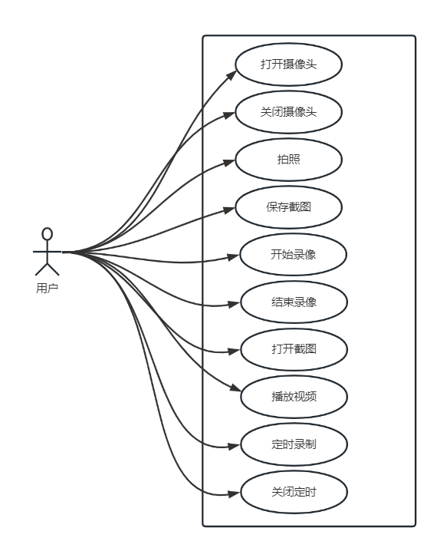
图3-1用户用例图
通过用户用例图我们可以很清楚的知道用户在控制面板上有打开摄像头、关闭摄像头、拍照、保存截图、开始录像、结束录像、打开截图、播放视频、定时录制、关闭定时等功能。这八个功能组合实现本程序的功能需求

3.3 性能需求

3.3.1 用户性能需求
以下是基于OpenCV的动态视频监控及动作识别系统的一些常见性能需求：
1.实时性能：系统应能够实时地处理视频流并进行目标检测和动作识别。对于监控场景中的实时视频，系统应能够保持适当的帧率和响应速度，以确保及时性和准确性。。
2.准确性：系统的目标检测和动作识别算法应具备较高的准确性，能够准确地检测和识别运动目标对象，减少误判和误识别的可能性。
3.稳定性：系统应具备良好的稳定性，能够在长时间运行过程中保持稳定的性能和可靠的运行，避免系统崩溃或出现严重错误。
4.多目标处理能力：系统应具备处理多个目标对象的能力，能够同时检测和识别多个目标，并进行相应的动作分析和处理。
5.系统资源占用：系统应对计算资源的占用进行合理管理，以确保系统在运行过程中不会过度消耗计算机的内存、CPU等资源，同时保持系统的稳定性和性能。
6.用户交互性：系统的用户界面应友好易用，提供直观的操作界面和清晰的显示结果，使用户能够方便地控制系统和查看监控信息。
7.可扩展性：系统应具备一定的可扩展性，能够适应不同规模和复杂度的监控场景。
8.数据存储和处理能力：系统应具备一定的数据存储和处理能力，能够对监控视频、识别结果等数据进行存储、查询和分析，以支持后续的数据管理和应用。

3.3.2 设备性能需求
基于OpenCV的动态视频监控及动作识别系统，涉及到视频处理、目标识别和动作识别等计算密集型任务，因此系统对设备性能有一定要求。以下是一些设备性能需求的考虑因素：
1.处理器（CPU）：系统需要一台具备较高计算能力的CPU，以支持实时视频处理和目标识别。多核处理器能够更好地支持多线程并发处理。
2.图形处理器（GPU）：YOLO算法利用GPU进行加速，提高目标识别的速度。因此，系统最好具备一块支持CUDA的GPU，以提供更高的性能和实时性。
3.内存（RAM）：系统需要足够的内存来存储图像数据、模型参数和中间计算结果。对于大规模视频流和目标识别任务，建议具备较大的内存容量。
4.存储空间：视频监控系统需要存储大量的视频数据，因此需要足够的存储空间来保存视频文件或录制的视频流。
5.摄像头：系统需要与摄像头进行交互，因此需要支持的设备和驱动程序。
总体来说，设备性能需求与具体的应用场景和系统规模有关。对于当前小规模的视频监控系统，一台性能适中的台式计算机或嵌入式系统可能已足够；而对于大规模的视频监控系统，可能需要使用高性能服务器或专用设备来满足处理要求。

3.4 数据流图
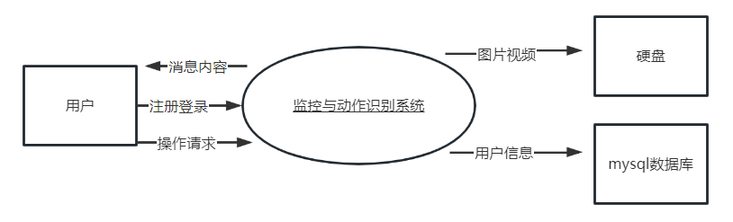

图3-2顶级数据流图

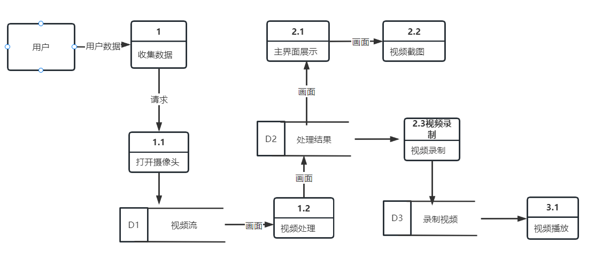
图3-3一层数据流图

数据流图是一种图形化工具，用于描述和分析系统中数据的流动和处理过程。它在系统分析和设计阶段被广泛使用，有助于理解系统的功能、数据流动以及各个组成部分之间的关系。：数据流图可以帮助识别和描述系统中的功能和处理过程。它展示了数据是如何从输入到输出进行转换和处理的。通过数据流图，可以清晰地了解系统中各个功能模块之间的依赖关系和交互方式。
通过上图的数据流图我们可以很清楚的了解到摄像头是如何提供视频帧数据作为系统的输入。这些视频帧数据被传递到后续的处理模块进行分析和识别。图像帧可以被传递到目标检测模块，进行目标识别和边界框检测。然后，识别到的目标和相应的边界框可以被传递到视频录制模块进行进一步处理。

3.5 数据字典
创建此数据字典，可以更准确地管理数据。
1. VideoCapture数据字典如3-1所示。
表3-1 VideoCapture（视频捕获）的字典条目
文件名：VideoCapture
编 号：1
组 成：InputVideo：输入视频文件或摄像头源。Frame：视频帧数据。
备 注：视频流获取

2. ObjectDetection数据字典如3-2所示。
表3-2 ObjectDetection（目标检测）的字典条目
文件名：ObjectDetection
编 号：2
组 成：InputFrame：输入的视频帧数据。DetectedObjects：检测到的目标物体的列表。BoundingBox：目标物体的边界框信息，包括位置、宽度和高度。Confidence：目标物体的置信度或得分。ClassLabel：目标物体的类别标签。
备 注：识别结果

3. GUI数据字典如3-3所示。
表3-3 GUI（图形用户界面）的字典条目
文件名：GUI
编 号：3
组 成：Label：用于显示视频流的窗口部件。VideoWidget：用于显示视频的窗口部件。DateTimeEdit：用于设定时间的部件。
备 注：界面

4. User信息数据字典如3-4所示。
表3-4 User（用户）的字典条目
文件名：User
编 号：4
组 成：UserName：用户名。UserPwd：用户密码。
备 注：用户信息

第4章 系统设计

4.1 概要设计

4.1.1 系统模块设计
基于Qt、OpenCV和YOLO实现动态视频监控及动作识别系统的概要设计整体结构可以分为以下几个主要模块：。
- 登录注册模块:实现用户登录注册。
- 视频显示窗口：用于显示实时视频流和截图等窗口。
- 控制面板：提供用户操作和设置系统参数的界面。
- 物体识别结果：显示目标检测和动作识别的结果。
5. 视频捕获与预处理模块：使用OpenCV库进行视频捕获，支持从摄像头或视频文件中获取实时视频流。视频预处理：对视频流进行必要的预处理操作，如解码、调整帧率等。
6．目标检测与识别模块：使用YOLO算法进行目标检测和识别，识别感兴趣的目标对象，并提供其位置和类别信息。
7.视频录制模块：对当前视频流进行录制并以avi格式保存至硬盘。
8.视频截图模块：对当前视频流进行截取操作，将结果以多种各种保存至硬盘。
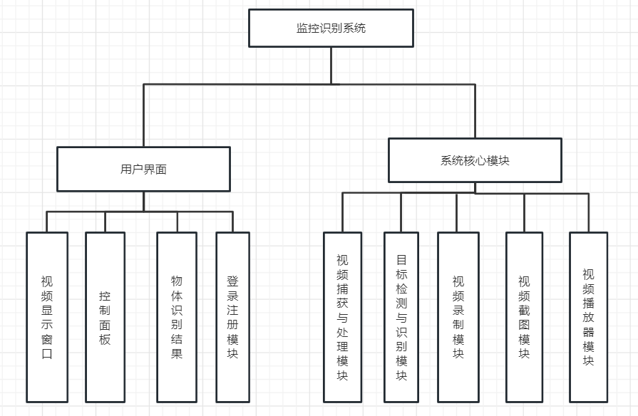
9.视频播放器模块：用于播放保存的视频流，用户可进行播放暂停拖动进度条等操作。

图4-1 系统功能模块图

核心功能流程
1.用户注册： 打开本程序后点击界面上注册按钮进入注册界面，输入注册信息后点击确定，数据库进行查询是否有相同用户名，检测完成后成功注册并返回消息框。
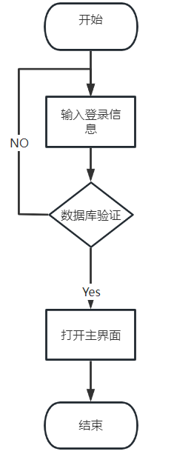
图4-2 用户注册流程图
2.用户登录:用户打开本程序后即进入到登录界面,输入相应登录信息后,按下登录按钮,在数据库验证之后即进入主界面。
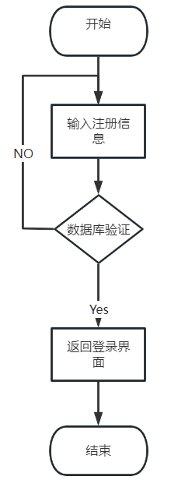
图4-3 用户登录流程图

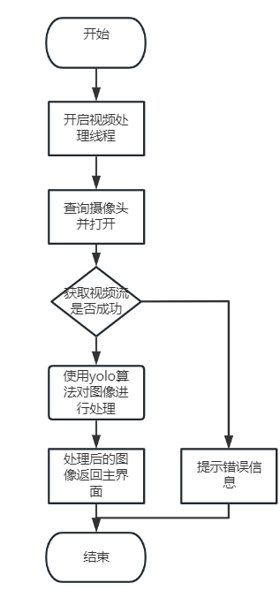
3.视频捕获识别：打开视频流，将视频流中的图像进行处理，通过yolo算法进行识别，将识别后的视频流推送到主界面。获识别：打开视频流，将视频流中的图像进行处理，通过yolo算法进行识别，将识别后的视频流推送到主界面。

图4-4 视频捕获识别流程图

4.视频录制：用户在开启视频流之后开开始选择是否录制当前视频流，并选择是否定时开启录制，定时后本程序会在设定时间之后以小时为单位的切片开始录制视频。
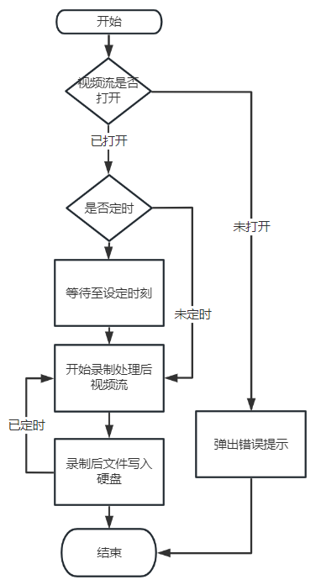

图4-5 视频录制流程图

5.视频截图功能：在打开视频流之后，用户按下截屏功能后编截取当前视频流图像，用户可选择是否保存，选择保存后则弹出窗口让用户选择格式保存。

图4-6 视频截图流程图
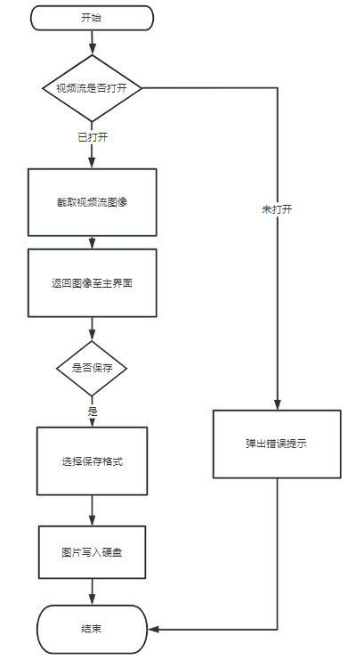

6.视频播放功能：用户点击视频播放功能后，会弹出视频播放器界面，用户可从中选择录制完成之后的视频进行播放。

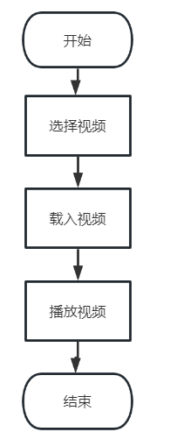
图4-7 视频播放流程图

4.1.1 类图
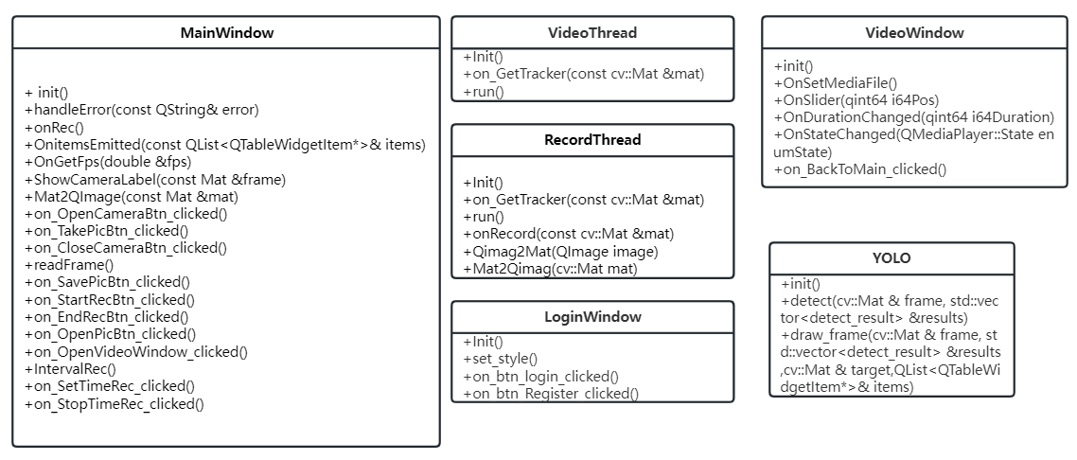
图4-8 类图

4.2 数据集和使用模型

4.2.1 模型选择
在设计方面，本系统选择了YOLO算法来实现目标识别的需求，再次基础上，确定了使用的YOLO算法版本为YOLOv5算法。YOLOv5是一种基于深度学习的目标检测算法。它采用了卷积神经网络（Convolutional Neural Network，CNN）作为模型的基础，并使用一种称为单阶段检测的方法进行目标检测。YOLOv5的核心思想是将目标检测问题转化为一个回归问题。它将输入图像划分为不同的网格单元，每个单元负责预测该单元内是否存在目标以及目标的边界框和类别信息。通过在不同尺度的特征图上进行预测，YOLOv5可以检测不同大小的目标。
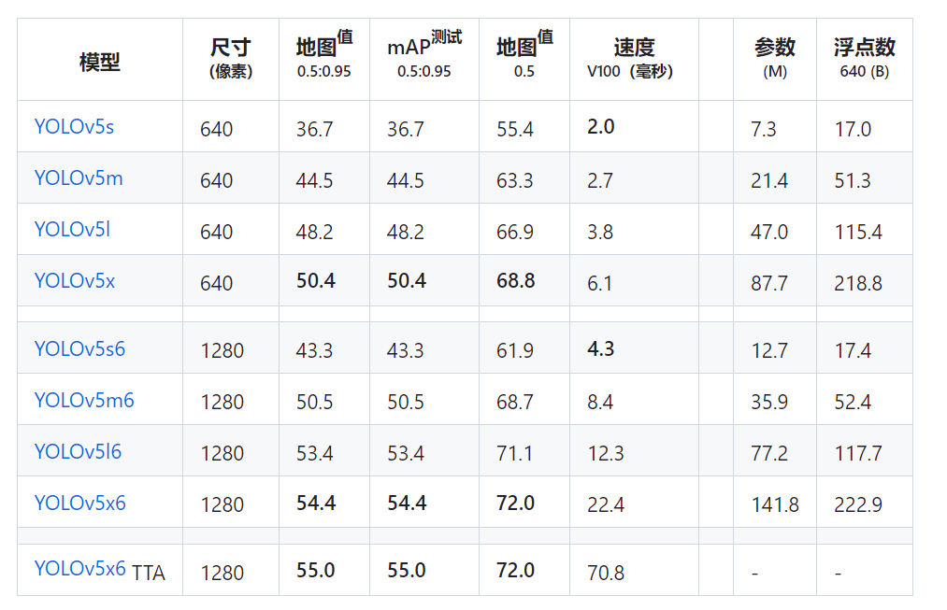
YOLOv5需要模型是因为它是基于深度学习的算法，需要通过模型进行训练和推理。模型在深度学习中扮演着关键的角色。它是由多层神经网络组成的结构，通过学习大量的数据来建立对输入数据的映射关系。在目标检测中，模型的作用是通过学习输入图像的特征和目标的位置信息，来预测图像中的目标类别和边界框。
YOLOv5在github上官方代码给出了几个预训练模型以及它们不同的性能特点：
图4-9 YOLOv5各个预训练模型性能
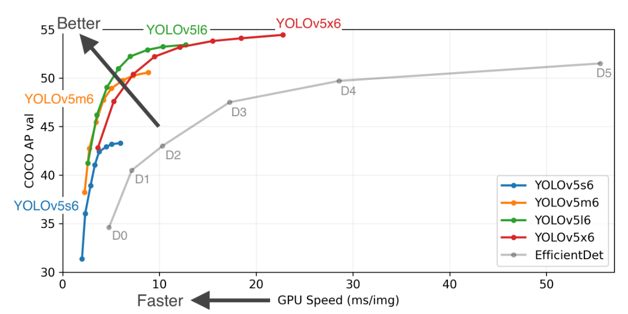
图4-10 YOLOv5各个预训练模型训练速度
通过上图可知YOLOv5s6的预训练模型训练速度最快但识别效果稍差，兼与对本身的硬件性能考量，我选择了该预训练模型。

4.2.1 数据集
数据集是用于训练和评估模型的关键组成部分。数据集包含了一系列的输入样本和对应的标签或目标信息。在目标检测任务中，数据集通常包含一组图像样本和每个图像样本对应的目标边界框和类别标签。
模型则是通过训练数据集来学习和表示输入数据的映射关系的一种参数化函数。深度学习模型通常由多层神经网络组成，每一层都包含一组可训练的权重和偏置。模型的目标是通过调整这些权重和偏置，使得模型能够对输入数据进行准确的预测和分类。
数据集用于训练模型。训练过程中，模型通过观察数据集中的样本和标签之间的关系，调整自身的权重和偏置，以最小化预测结果与真实标签之间的差异。通过不断迭代训练过程，模型逐渐学习到输入数据的特征和目标信息。
数据集中的一部分样本通常被保留用于模型的测试和评估。在测试过程中，模型利用测试集中的样本进行预测，并将预测结果与真实标签进行比较，以评估模型的性能和准确度。
数据集中的数据可能需要经过预处理步骤，以使其适用于模型的训练和推理。预处理步骤可能包括图像尺寸调整、数据增强、标准化等操作，以提供更好的数据质量和可用性。
构建合适的数据集需要进行数据采集和标注。数据采集是收集包含目标物体的图像样本，而数据标注则是为每个样本添加目标边界框和类别标签。标注的质量和准确性对于模型的训练和性能具有重要影响。
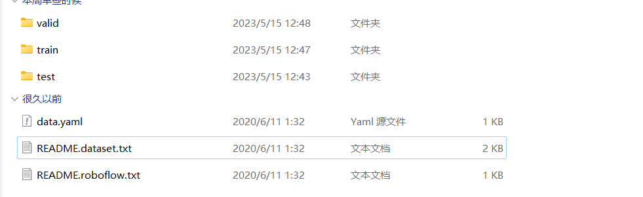
图4-11 YOLOv5数据集及其分类
如图是从网上收集的一些图片，将其用lamblimg进行标注并对其进行分类。

4.2.1 训练模型
模型需要通过训练数据集来学习目标检测任务。在训练过程中，模型会根据损失函数计算的误差进行参数调整，不断优化自身的权重和偏置，以提高目标检测的准确性和性能。
训练完成后，模型可以被用于推理阶段，即对未见过的数据进行目标检测预测。通过输入一张图像，模型会根据学到的知识预测出图像中的目标类别和位置信息。
模型中的卷积层和其他特征提取层可以学习图像的低级和高级特征，从而更好地表示目标的外观和形状。这些特征可以用于目标检测任务，帮助模型准确地定位和分类目标。

模型训练环境：python3.8+pytorch2.0+cuda11.8+cudnn+jupyter notebook
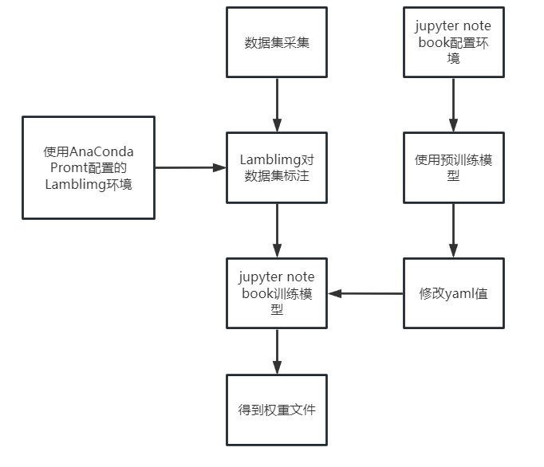
训练环境的部署在anaconda3的虚拟环境中进行部署。
图4-12 训练流程
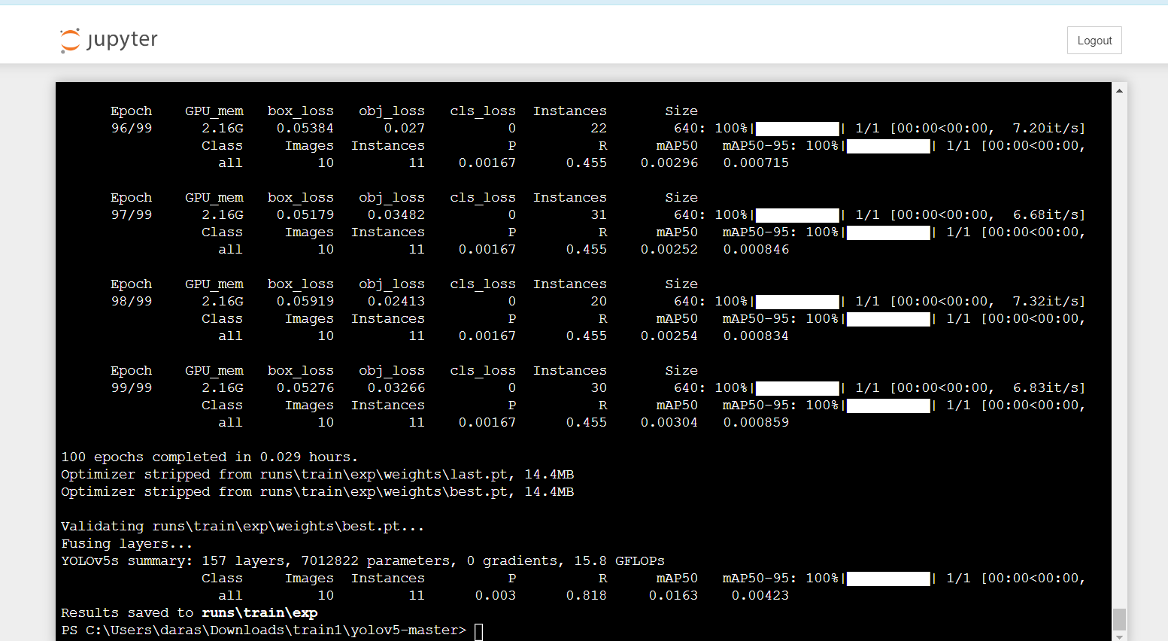
图4-13 训练过程
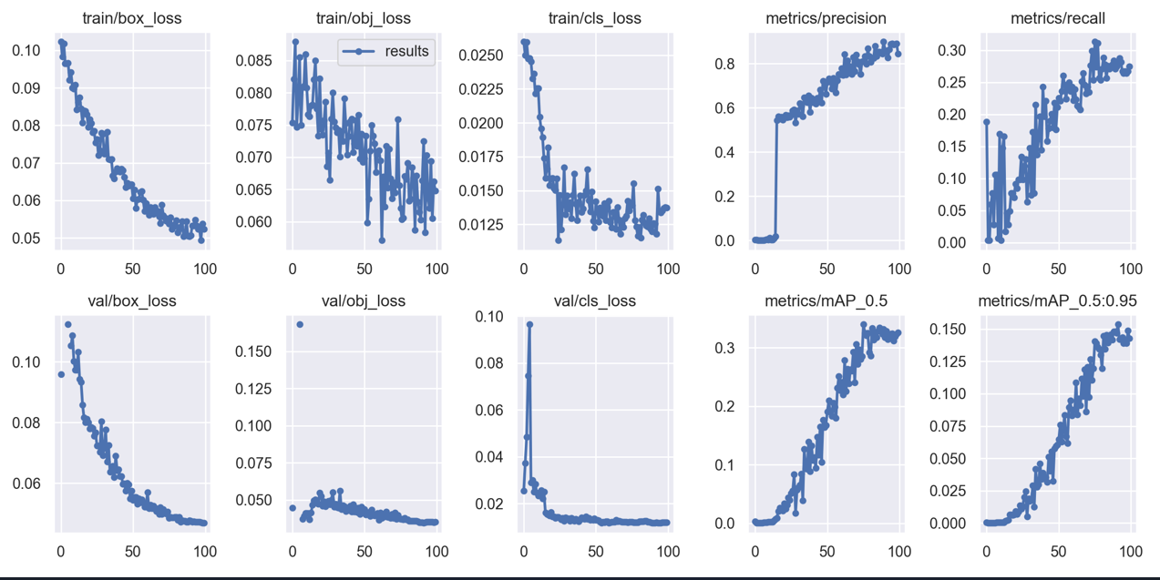
图4-14 训练过程数值

通过训练后，便得到了相应的权重文件，最后将该文件转化为.onnx格式，即得到了本系统所需的模型文件。

4.3 详细设计
本程序GUI开发选择了QT框架，Qt是一个跨平台的GUI框架，可以在多个操作系统上运行，包括Windows、MacOS、Linux等。这意味着开发的系统可以在不同的平台上部署和运行，具有更广泛的适用性和灵活性。Qt提供了丰富的可视化组件和强大的开发工具，如Qt Creator，使得界面设计和布局变得简单直观。它还提供了简洁易用的API和丰富的文档，使开发人员能够快速构建用户界面和实现交互功能，提高开发效率。Qt提供了现代化的GUI样式和主题支持，可以创建出美观和用户友好的界面。同时，Qt还提供了丰富的定制选项，允许开发人员根据自己的需求自定义界面的外观和行为，满足系统的特定要求。Qt提供了许多功能模块和扩展库，如网络通信、图像处理、数据库访问等，这些功能模块可以与OpenCV和YOLO算法集成，扩展系统的功能和能力。Qt是一个商业支持的框架，由专业团队进行维护和支持，提供了稳定的技术支持和及时的更新。此外，Qt拥有活跃的开源社区，开发者可以从社区中获取丰富的资源、示例代码和解决方案，快速解决问题。
本程序采用了多线程进行实现，视频监控和动作识别是实时性要求较高的任务，需要及时响应和处理大量的数据。通过使用多线程，可以将不同的任务分配给不同的线程并行执行，提高系统的响应性能和处理效率。在单线程的情况下，当系统执行耗时的任务时，界面会被阻塞，无法响应用户的操作，给用户带来不良的体验。使用多线程可以将耗时的任务放在后台线程中执行，保持界面的流畅性，让用户能够继续进行操作。现代计算机通常具有多核处理器，利用多线程可以将不同的任务分配给不同的核心并行执行，充分利用硬件资源，提高系统的运行效率。视频监控和动作识别系统涉及到视频捕获、目标检测、动作识别等多个模块，这些模块可以使用多线程来并行执行，提高整个系统的并发性和处理能力。多线程可以使系统能够实时处理视频流和识别任务，保证系统的实时性要求，及时响应和处理监控场景中的变化和动作。多线程实现使得QT的UI线程不会堵塞，使得程序能够正常流畅的运行。

4.3.1 用户注册登录界面
通过详细的需求，本系统对于各类使用者并无要求，因此只设计了一个简单界面实现登录注册功能。
本界面通过qt designer进行设计，布局完成后引入QSS进行界面美化。
使用Mysql数据库存储用户名和密码，通过ODBC实现连接。

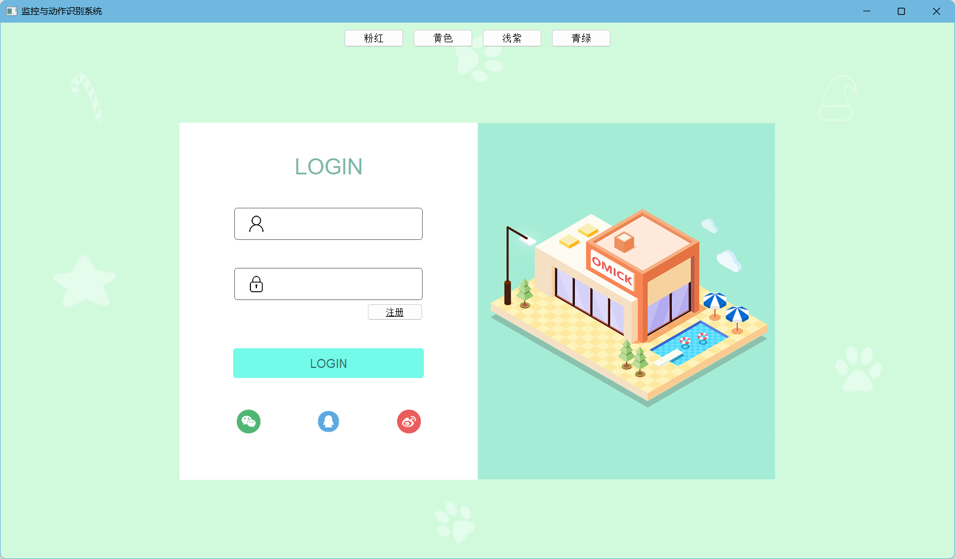
图4-15 登录界面截图
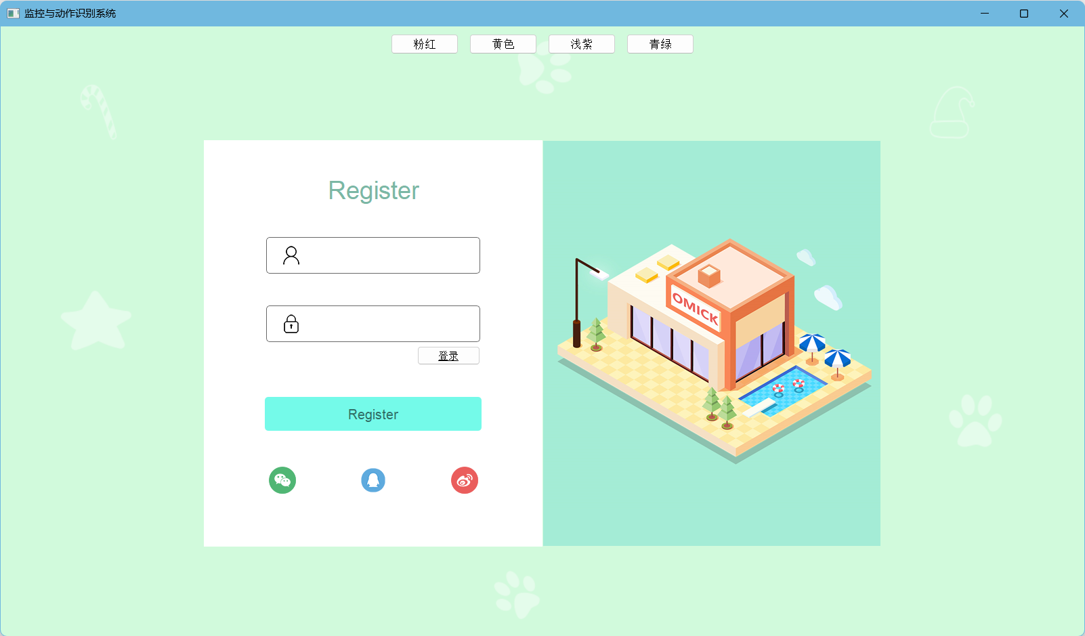
图4-16 注册界面截图

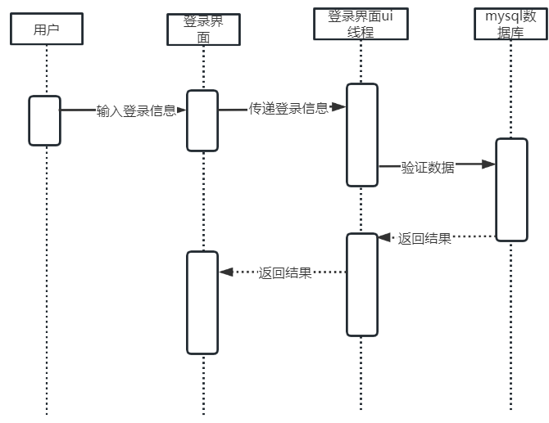
图4-17 登录时序图
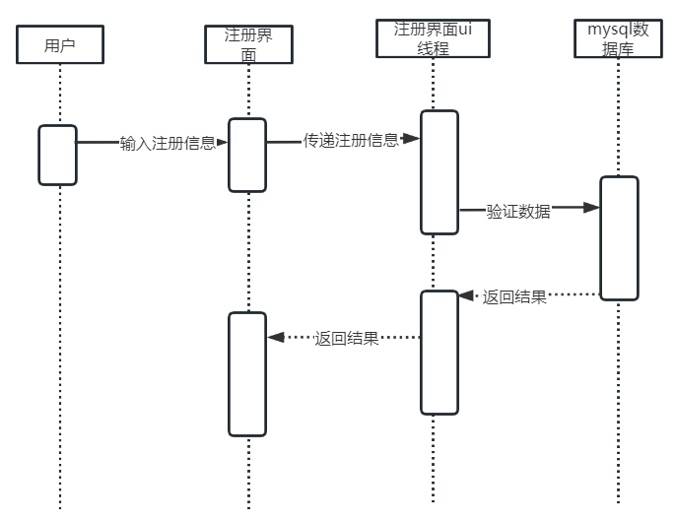
图4-18 注册时序图

注册登录实现关键代码：
QSqlDatabase db = QSqlDatabase::addDatabase("QODBC");
db.setHostName("127.0.0.1");
db.setPort(3306);
db.setDatabaseName("Mysql"); //不是Database,记得别填错
db.setUserName("root");
db.setPassword("147854");
if (db.open()) {
qDebug() << "Database connected!";
} else {
qDebug() << "Failed to connect to database:" << db.lastError().text();
}
if(!isRegister){
QSqlQuery query;
query.prepare("SELECT * FROM DUser WHERE UName = :UName AND UPwd = :UPwd");
query.bindValue(":UName", UName);
query.bindValue(":UPwd", UPwd);
if (query.exec() && query.next()) {
QMessageBox::information(NULL, "login succeed", "登录成功", QMessageBox::Yes);
qDebug() << "Login successful!";
MainWindow *m=new MainWindow();
m->show();
this->hide();
} else {
qDebug() << "Login failed:" << query.lastError().text();
QMessageBox::warning(NULL,"Error"," 登录失败");
}
}else{
QString i=QString("insert into DUser values ('%1','%2'); ").arg(UName).arg(UPwd);
QString S =QString("select * from DUser where username='%1' ").arg(UName);
QSqlQuery query;
if(query.exec(i)){
QMessageBox::information(NULL, "regist succeed", "注册成功", QMessageBox::Yes);
this->on_btn_Register_clicked();}
else if(query.exec(S)&&query.first())
{QMessageBox::warning(NULL,"Error","重复用户名");}
else
{QMessageBox::warning(NULL,"Error","注册失败");}
}

4.3.2 视频捕获与目标识别
使用OpenCV库进行视频捕获和预处理操作，包括解码、调整帧率等。应用YOLO算法进行目标检测和识别，识别感兴趣的目标对象，并提供位置和类别信息。
通过开启线程videoThread，调用Opencv库的VideoCapture打开当前摄像头的视频流，将当前视频的每一帧图像通过实例化YOLO类对象进行图像处理。同时获取识别的结果和数据，本程序设定以可控的25帧/秒的方式连续显示采集的视频图像，并在录像功能中同样以25帧/秒的方式写入硬盘，因此必须严格控制采集识别速度。通过合理计算使线程进入睡眠状态，使得每帧图像处理完后实现不小于40毫秒，以避免出现以下问题：
- 视频播放速度：如果读取视频的帧率（VideoCapture的FPS）高于写入视频的帧率（VideoWriter的FPS），那么视频将以更快的速度播放。这意味着视频会加速播放，动作会看起来更快。读取视频的帧率低于写入视频的帧率，视频播放速度会减慢。视频中的动作会看起来较慢，与实际场景的速度不匹配。
- 视频时长和文件大小：如果读取视频的帧率高于写入视频的帧率，那么写入的视频将比读取的视频时长更短，并且文件大小可能更小。这是因为写入视频的帧率较低，每秒写入的帧数较少。并且随着录制时间增长，有相当一部分画面会未成功写入。如果读取视频的帧率低于写入视频的帧率，写入的视频将比读取的视频时长更长。这是因为较低的读取帧率意味着每秒读取的帧数较少，导致写入的视频时长相对延长。
- 视频流畅度：当读取和写入视频的帧率不匹配时，可能会导致视频流畅度的问题。如果读取的帧率高于写入的帧率，部分帧可能会被跳过或丢弃，导致视频出现卡顿或不连续的现象。

在YOLO算法中启用CUDA加速，使用CUDA加速可以将目标检测算法中的计算任务在GPU上并行处理，充分利用GPU的并行计算能力。相比于仅使用CPU进行计算，CUDA可以显著提高计算速度，加快目标检测的处理时间。实时目标检测要求在给定时间内能够快速处理视频流或图像序列，即使在高分辨率或高帧率的情况下也能保持稳定的处理速度。通过利用CUDA加速，可以提高YOLO算法的运行速度，使其能够满足实时目标检测的需求。CUDA加速能够支持对大规模数据集进行目标检测和分类。在处理包含大量目标的图像或视频时，CUDA可以加快处理速度，使算法能够应对更复杂的场景和更大规模的数据。
在YOLO类中读取相应的模型及识别列表，通过YOLO识别出当前的类别以及识别目标在当前图像中的坐标位置，将相应的结果展示在主界面以及返回的视频流上。
在YOLO算法处理时，如果识别出可疑人员时，会将当前可疑人员的图像截取返回至主界面供用户识别。

图4-19 目标识别演示图
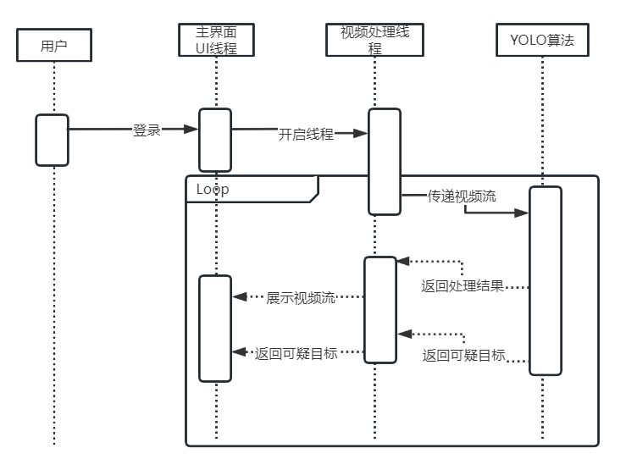
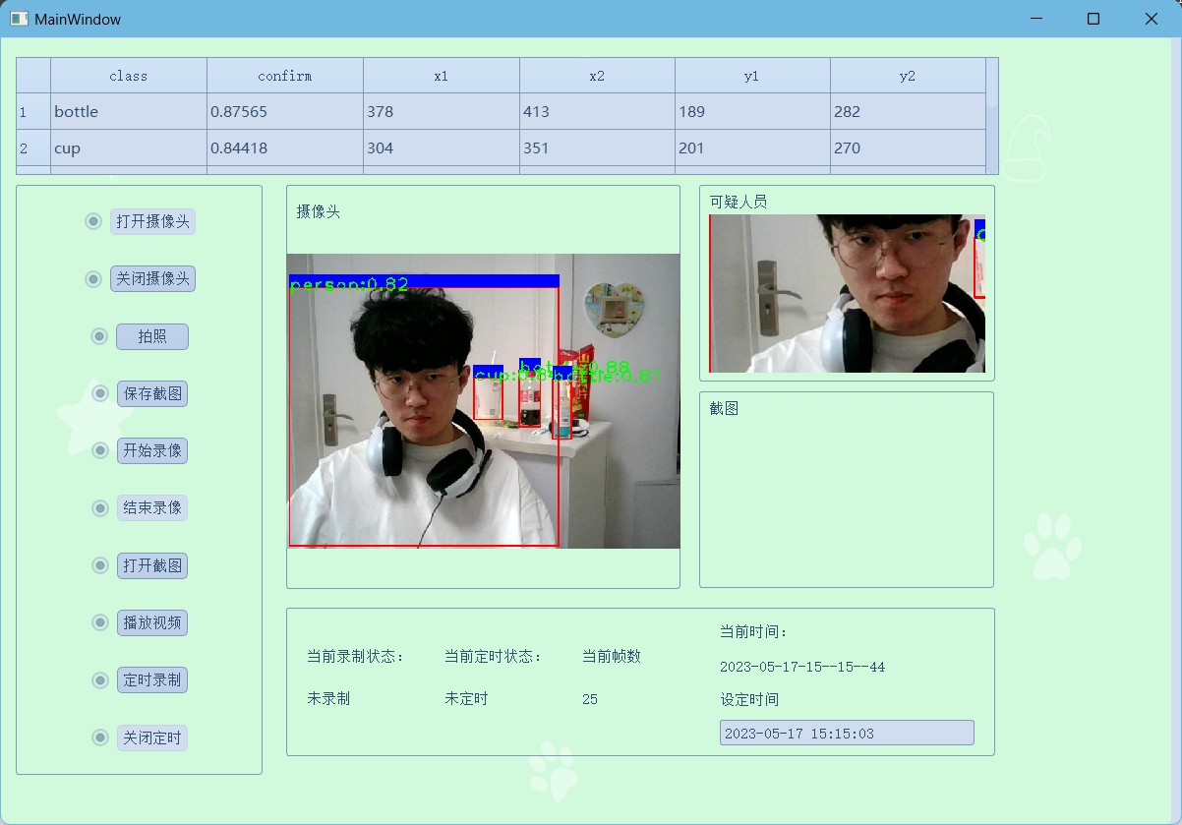
图4-20 目标识别时序图

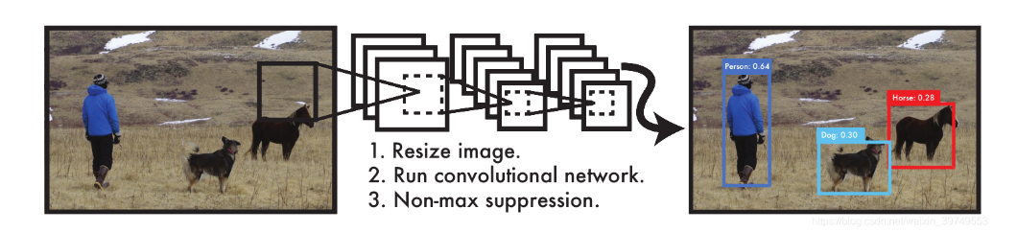
图4-21 YOLO识别过程

视频捕获与目标识别关键代码：
while(!isInterruptionRequested())
{
start_name = clock();
m_capture.read(frame);
if (frame.empty())
{
std::cout << "End of stream\n";
break;
}
total_frames++;
yolov5->detect(frame,output);
end_time=clock();
//int i=(40-(end_time-start_name));
//msleep();
int duration = ((double)(end_time - start_name) / CLOCKS_PER_SEC)*1000;
if(duration<40){
msleep(40-duration);
}
//std::cout<<duration<<std::endl;
end_time2=clock();
//std::cout<<(1 / ((double)(end_time2 - start_name) / CLOCKS_PER_SEC))<<std::endl;
double fps = (1 / ((double)(end_time2 - start_name) / CLOCKS_PER_SEC));
emit SendFps(fps);
//auto text = "FPS: " + std::to_string(1 / ((double)(end_time2 - start_name) / CLOCKS_PER_SEC));
//qDebug() << "Frame time(ms): " << (double)(end_time - start_name) /*/ CLOCKS_PER_SEC*/;
// cv::putText(frame, text, cv::Point(3, 25), cv::FONT_ITALIC, 0.8, cv::Scalar(0, 0, 255), 2);
cv::Mat target;
items.clear();
yolov5->draw_frame(frame,output,target,items);
emit itemsEmitted(items);
emit SendTracker(target);
//msleep(i);
emit CameraLabel(frame);
if (isInterruptionRequested()){
std::cout << "finished by user\n";
break;
}
output.clear();
}
m_capture.release();

4.3.3 视频录制与定时
本程序的视频录制支持用户主动开启关闭或者使用定时功能，在到达设定时间时，本程序将自动开启录制功能，并以小时为单位将视频写入硬盘，每个视频都以开始录制的时间命名。
用户设定时间后，将生成一个定时器用于控制定时开启录制功能。
在用户主动开启视频录制或者本机时间到达设定时间时，将自动开启视频录制线程，视频录制线程将获取视频处理线程处理完成后的视频流，并将其中的每一帧图像存入队列中。
多个线程同时读写队列时，可能会导致数据不一致的情况发生。例如，一个线程正在进行写操作，而另一个线程正在读取队列的内容，可能会导致读取到部分更新的数据或无效的数据。如果多个线程同时进行写操作，可能会导致内存访问冲突，即多个线程同时写入相同的内存位置。这可能会导致数据的损坏或不可预测的结果。在队列的读写操作中，如果没有适当的同步机制，可能会导致竞态条件的出现，使得程序的行为变得不可预测。为避免这类情况出现，使用了QMutexLocker或其他同步机制解决这些问题，确保在进行读写操作时只有一个线程能够访问队列，避免数据不一致和竞态条件的发生。同步机制可以提供互斥访问的保证，确保每次只有一个线程能够对队列进行操作，从而保证数据的一致性和可靠性。
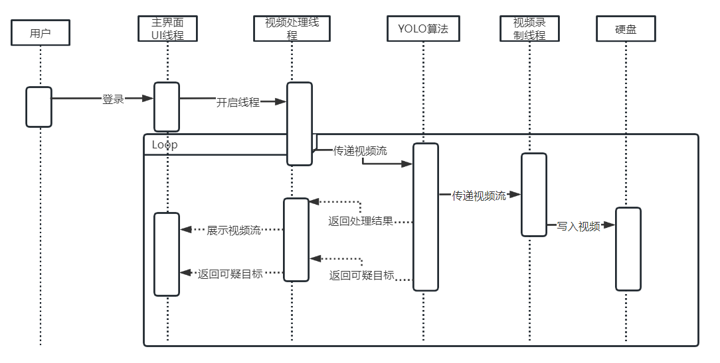
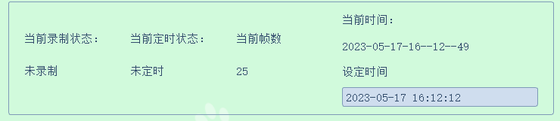
图4-22 录制状态界面
图4-23 视频录制时序图
视频录制与定时关键代码：
while (!isInterruptionRequested()) {
QMutexLocker locker(&m_mutex);
while (m_queue.isEmpty()) {
if (!m_condition.wait(&m_mutex, 100)) { // 设置超时时间为100毫秒
qDebug("outtime");
qDebug("卡死结束录制");
writer.release();
return;
}
}
frame=m_queue.dequeue();
msleep(40); // 等待队列中有可用帧
writer.write(frame);
QCoreApplication::processEvents();
}
qDebug("结束录制");
writer.release();
}

4.3.4 视频截图与保存
在用户开启摄像头并且在主界面上已经出现当前视频流图像时，用户可以在控制面板上按下视频截图按钮，并在截图结果显示在主界面上是选择是否保存该截图，保存截图时，将会弹出窗口以供用户选择保存格式，本系统提供了：png、jpg、bmp三种保存格式可供选择。保存后的截图将以用户保存截图时间进行命名。
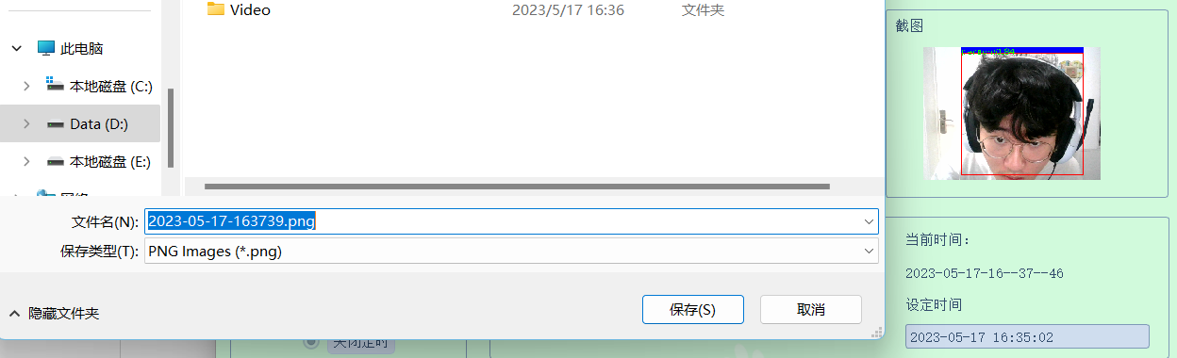
图4-24 保存截图界面
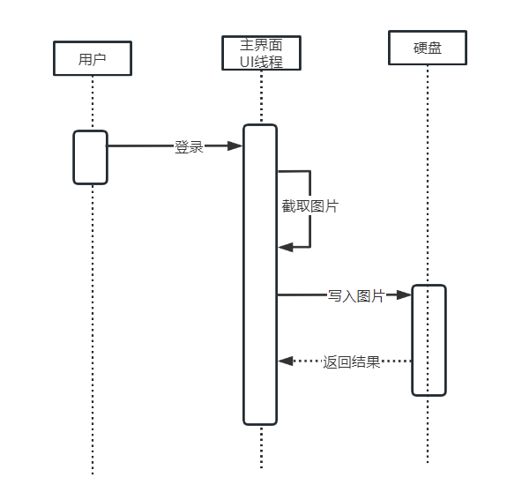
图4-25 保存截图时序图

保存截图关键代码：
QDateTime time = QDateTime::currentDateTime();
QString timeStr = time.toString("yyyyMMdd");
QString strDate = time.toString("yyyy-MM-dd-hhmmss");
//QString fileStr = "C://Users//daras//Pictures//Camera Roll//"+strDate + ".png";
QString fileStr = "D:/111/"+strDate;
QString fileName = QFileDialog::getSaveFileName(this, "Save Image", fileStr, "PNG Images (*.png);;JPEG Images (*.jpg);;Bitmap Images (*.bmp)");
//QString fileStr = "D:/111/"+strDate + fileName
QString readString = fileName;
qDebug("readString = %s",qPrintable(readString));
if(imag.save(readString)){
// ui->label_state->setText("图片保存成功");
QMessageBox::information(NULL, "savePic", "保存截图成功", QMessageBox::Yes);
}else {
QMessageBox::warning(NULL,"Error","保存截图失败");
}

4.3.5 视频播放器
用户如果想要查看已录制的视频，可点击主界面控制面板上的播放视频按钮，点击播放视频按钮之后将会弹出独立的视频播放器界面，在该界面用户可以读取硬盘上已写入的视频，并进行暂停、播放、拖动进度条的操作。如果用户想要返回主界面，则可点击视频播放器界面上的返回主界面按钮。返回后该界面即被析构。
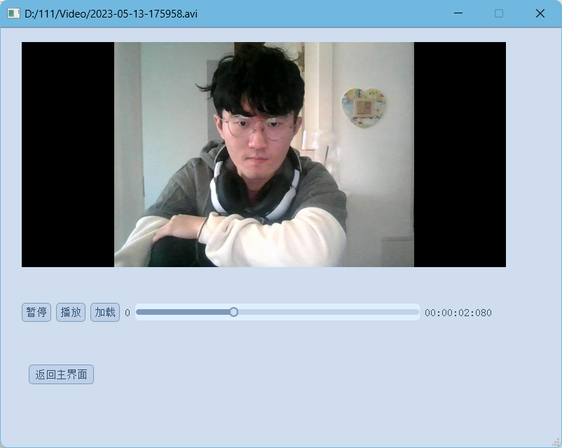
图4-26 视频播放器
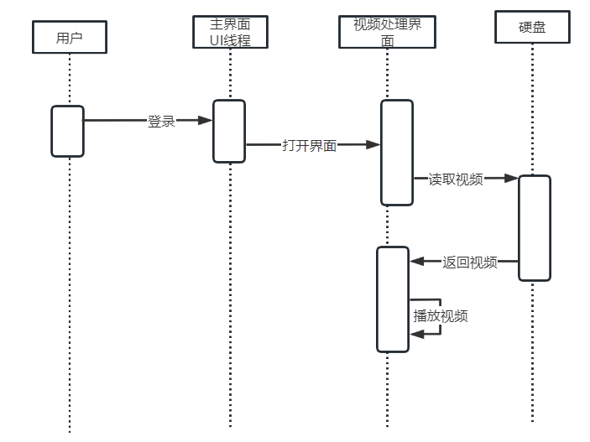
图4-27 视频播放时序图
视频播放器关键代码：
void PlayerMainWindow::OnSetMediaFile()
{
QFileDialog dialog(this,"D:/111","D:/111/Video",tr("(*.avi)"));//文件选择窗口
dialog.setFileMode(QFileDialog::AnyFile);//设置文件模式(文件/文件夹)：任意文件，无论是否存在
QStringList fileNames;
if (dialog.exec())
fileNames = dialog.selectedFiles();// 存所有选择的文件
if(!fileNames.empty())
{
qDebug()<<"文件名:"<<fileNames[0];
m_pPlayer->setMedia(QUrl::fromLocalFile(fileNames[0]));// 设置媒体信息
m_bReLoad = true;
ui->slider->setValue(0);//进度条数字在0(开始位置)
setWindowTitle(fileNames[0]);
}
}
ui->slider->setProgress(i64Pos);
ui->slider->setRange(0, i64Duration);
ui->minTime->setText(QString::number(0));
QTime time = QTime::fromMSecsSinceStartOfDay(i64Duration);
ui->maxTime->setText(time.toString("hh:mm:ss:zzz"));
m_bReLoad = false;// 不能再设置进度条最大值

第5章 系统测试与结果分析

5.1 系统测试的目的
对于本系统的测试的目的有以下几点：
1. 验证功能的正确性：系统测试的主要目标之一是验证系统的各项功能是否按照需求规格和设计要求正确实现。测试目的是确保系统能够准确地进行视频捕获、显示、目标检测和动作识别，并能够产生准确的结果。
2. 评估系统性能：测试的目的之一是评估系统的性能。包括检查视频处理的速度和效率，目标检测的准确性和响应时间，以及动作识别的准确性和实时性。测试目标是确保系统能够在实际场景中快速、准确地进行监控和识别。
3.验证用户界面和交互功能：系统测试还涉及用户界面和交互功能的验证。测试目的是确保界面的友好性、易用性和响应性。包括测试各种用户操作和交互场景，以确保用户能够轻松使用系统并进行必要的操作。
4. 检测和修复问题：系统测试的一个重要目标是检测系统中可能存在的问题和缺陷，并及时修复。测试目标是发现并报告系统的错误、异常行为或潜在的性能瓶颈。通过测试，可以帮助开发团队识别和解决这些问题，提高系统的稳定性和可靠性。
5. 确保系统的稳定性和可靠性：测试的目的之一是验证系统在长时间运行和不同环境下的稳定性和可靠性。测试目标是检测系统在持续运行和压力测试中是否存在任何故障、内存泄漏或其他资源问题，并采取适当的措施解决这些问题。

5.2 测试环境

5.2.1 硬件环境
cpu：英特尔 酷睿 i7-8750H @ 2.20GHz 六核
gpu：NVIDIA GeForce RTX 2060 ( 6GB / 微星 )
硬盘：WDC WDS100T2B0C-00PXH0 ( 1000GB )
内存：16GB DDR4 2667MHz ( 8GB + 8GB )
相机：640x480分辨率，30fps

5.2.2 软件环境
操作系统：Win11
运行环境：QT+Opencv+Cuda+Cudnn+Yolo
工具：QT5.4.12
数据库：Mysql

5.3 功能测试

5.3.1 黑盒测试
用户登录注册测试
表5-1 用户登录等价类表
输入 | 有效等价类 | 无效等价类
用户名 | 1.正确的用户名 | 2.错误的用户名
密码 | 3.正确的密码 | 4.错误的密码

表5-2 用户登录测试用例表
条件 | 测试用例 | 预期结果
1,3 | 用户名：u1  密码：111 | 有效
1,4 | 用户名：admin  密码：111 | 无效
2,3 | 用户名：dyz  密码：234 | 无效
2,4 | 用户名：fj  密码：123 | 无效
测试结果：

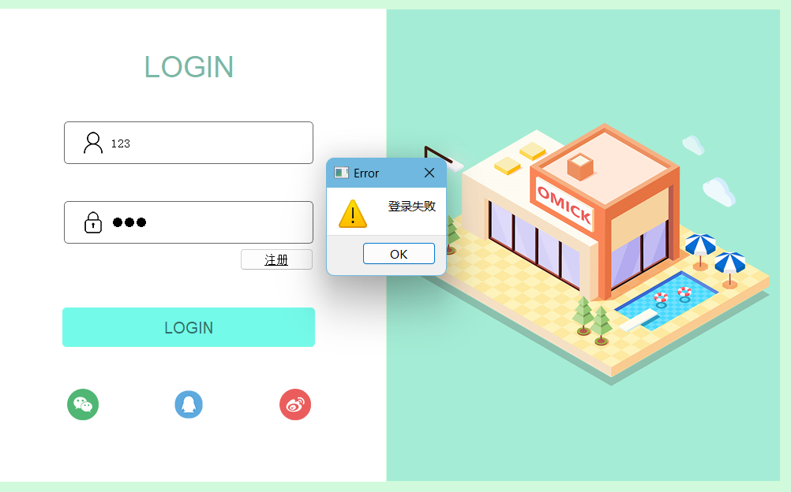
图5-1 登陆失败截图

图5-2 登陆成功截图

表5-3 用户注册等价类表
输入 | 有效等价类 | 无效等价类
用户名 | 1.新用户名 | 2.重复的用户名

表5-4 用户注册测试用例表
条件 | 测试用例 | 预期结果
1 | 用户名：dyz  密码：123 | 有效
2 | 用户名：123  密码：123 | 无效

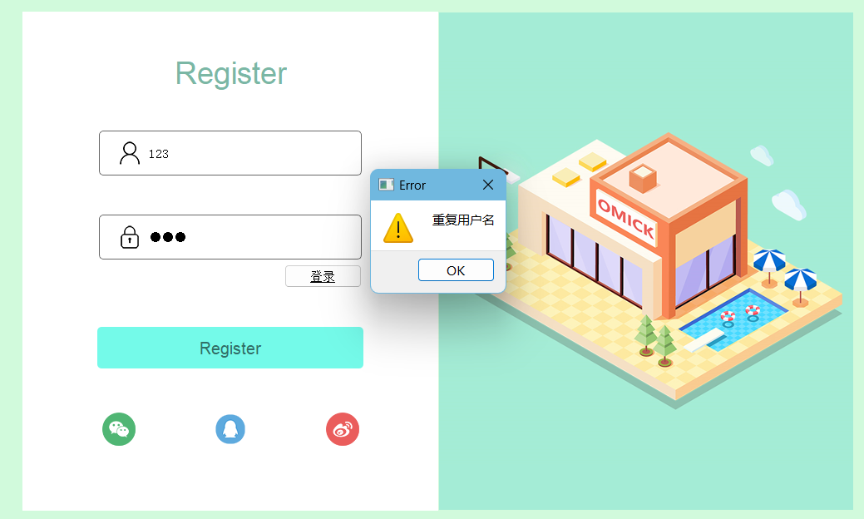
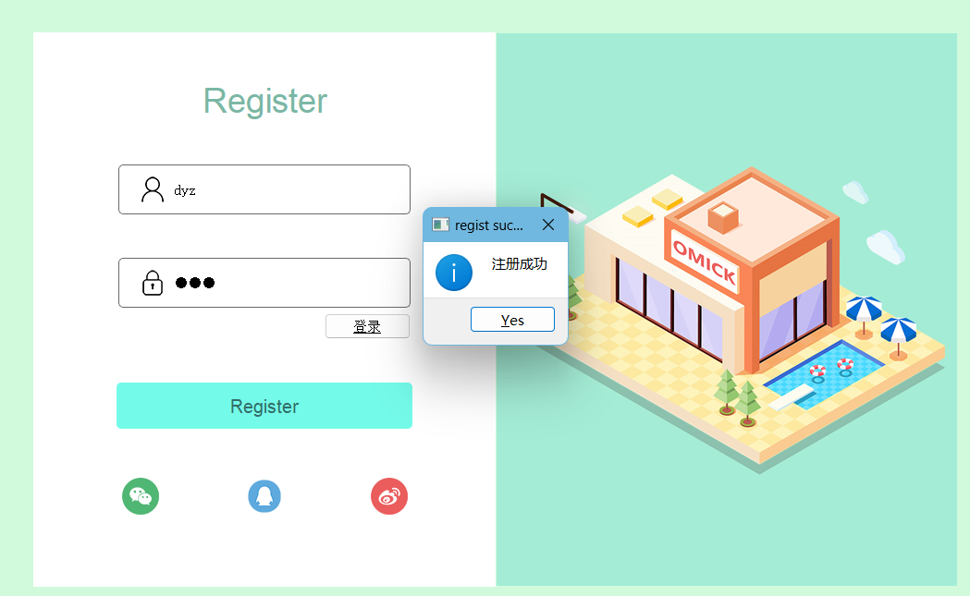
图5-3 注册失败截图

图5-4 注册成功截图

5.3.1 主要功能测试
表 5-5 用户测试模块测试用例表
测试点 | 测试用例 | 期望结果 | 实际结果
视频捕获与目标识别 | 点击打开摄像头按钮 | - 主界面显示识别后视频  - 主界面显示识别结果 | 符合预期结果
视频录制与定时 | 设定时间后点击定时录制按钮 | - 到到设定时间后自动开始录制  - 每隔一小时写入一个视频文件 | 符合预期结果
视频截图与保存 | 点击拍照按钮后点击保存截图按钮 | - 截图画面在主界面显示  - 截图写入硬盘 | 符合预期结果
视频播放器 | 单击播放视频并载入视频后播放并拖动进度条 | - 视频正常播放  - 视频可跳转到指定位置 | 符合预期结果

视频捕获与目标识别：系统能够实时监控视频流，并进行目标检测和动作识别。测试结果表明系统能够稳定地处理连续的视频帧，并对每一帧进行目标检测和动作识别，实时反馈监控结果。
视频录制与定时：系统能实现在准确的开启录制，并且成功的每隔一小时写入一个视频文件。
视频截图与保存：系统能成功的实现截取图像并保存至硬盘。
视频播放器：系统能成功的播放录制的视频。
用户界面功能：系统的用户界面友好且易于操作。测试结果表明系统的用户界面设计符合用户的使用习惯，各个功能按钮和控件的功能正常，用户能够方便地进行操作。

5.4 性能测试

5.4.1 目标识别准确度测试
测试用例：使用pad中猫图片放在摄像头前进行测试
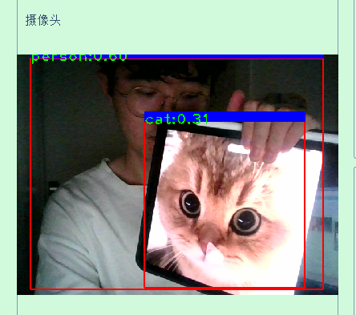
图5-5 准确度测试
系统的目标检测和动作识别结果具有较高的准确性。测试结果显示系统能够准确地识别和定位视频中的目标物体，并对其进行正确的分类。

5.4.2 多目标识别测试
测试用例：同时在摄像头前摆放多个物品

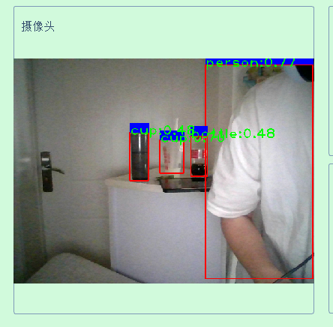
图5-6 多目标测试
本系统支持同时多个物体识别，同时并不会太多影响识别准确率。

5.4.2 资源占用测试
测试用例：在开启摄像头的情况下查看资源占用情况


图5-6 资源占用测试

本系统占用了较多的系统资源，这可作为未来优化的目标。

5.5 系统测试结果
系统测试确保了动态视频监控及动作识别系统的功能和性能达到了预期目标。通过测试用例的执行和结果验证，可以确认系统能够准确地检测和识别视频中的目标，并根据需要采取相应的行动。
系统测试验证了系统各个功能模块的正确性和稳定性。通过单元测试和集成测试，确保系统的各个模块之间的协作和数据传递正常，各个功能模块的输入和输出符合预期，并且系统能够正确处理边界条件和异常情况。
系统测试对系统的性能进行了评估和验证。通过性能测试，可以评估系统在处理大规模数据和高负载情况下的表现，包括处理速度、响应时间和资源利用情况。确保系统能够满足实际应用场景下的性能需求。
总体而言，基于Qt、OpenCV和YOLO实现的动态视频监控及动作识别系统经过系统测试的验证，能够准确地识别视频中的目标并进行相应的动作处理。系统测试为系统的质量和稳定性提供了保障，并发现和解决潜在的问题和缺陷，从而使系统能够在实际应用中达到预期效果。

5.6 系统未来拓展和展望
系统目前使用的YOLO算法已经能够实现目标检测和动作识别，但随着算法的不断发展，可以尝试使用更先进的目标检测和动作识别算法来提高系统的性能和准确性。
可以探索改进和优化YOLO算法的方法，以提高目标检测的准确性和速度。例如，可以尝试使用更深的网络结构、引入新的技术或改进网络训练策略，以进一步提高系统的性能。
当前系统针对单摄像头进行监控，可以扩展系统以支持多摄像头同时进行监控和分析，支持多摄像头的同时监控和处理，可以提供更广阔的监控范围和更全面的信息。通过多摄像头的协同工作，可以实现对复杂场景的更好监控和目标识别。从而实现更广泛的场景覆盖和更全面的监控功能。
可以进一步改进系统的用户界面，提升用户体验和易用性，包括界面布局设计、交互方式优化、实时监控界面的可视化等方面的改进。
可以考虑将系统移植到更多的平台和设备上，例如移动设备、嵌入式系统等，以满足不同场景和应用的需求。
可以考虑将系统部署在云端服务器上，实现分布式架构，可以支持大规模的视频监控和处理。通过云端计算和存储，可以提供更强大的计算资源和数据存储能力，满足更复杂的应用需求。

结 论
基于Qt、OpenCV和YOLO实现动态视频监控及动作识别系统是一种可行且有效的解决方案。通过整合这些技术，我们可以实现一个功能强大的系统，能够对实时视频进行监控，并识别和分析其中的动作。
在本系统的研究中，我们详细介绍了使用Qt作为GUI框架，结合OpenCV进行视频处理和图像分析，以及使用YOLO算法进行目标检测和识别的方案。通过该系统，我们能够实时地从视频流中检测和跟踪目标对象。。
经过技术可行性分析，我们发现使用Qt、OpenCV和YOLO的组合能够满足系统的功能需求。Qt作为跨平台的GUI框架提供了友好的用户界面和交互功能，OpenCV提供了强大的视频处理和图像分析能力，而YOLO算法能够高效地进行目标检测和识别。
在可行性分析方面，我们考虑了技术可行性、经济可行性、操作可行性、法律可行性和社会可行性。从技术角度来看，Qt、OpenCV和YOLO的组合具有良好的兼容性和可扩展性，能够满足系统的要求。在经济方面，该系统具有较低的开发成本和维护成本，可以在不同的应用场景中得到广泛应用。操作可行性方面，系统提供了直观的用户界面和简单的操作流程，易于使用和管理。在法律和社会方面，系统遵循相关法律法规和隐私保护政策，同时为社会提供了安全和便利。
综上所述，基于Qt、OpenCV和YOLO实现动态视频监控及动作识别系统具有良好的可行性和实用性。该系统可以在实时视频监控领域发挥重要作用，帮助用户实时监测场景中的目标对象并分析其动作，具有广泛的应用前景

致 谢
衷心感谢刘太辉老师对本论文的悉心指导和热情帮助。在整个研究过程中，导师给予了我无私的指导和鼓励，为我提供了宝贵的学习机会和专业知识。导师严谨的治学态度和卓越的学术水平对我产生了深远的影响。
我要感谢学院为我提供的学习平台和资源。学院的课程设置和学术环境为我提供了广阔的知识视野和深入学习的机会。在校期间，我也得到了许多优秀教师的教诲，他们的专业知识和耐心指导让我受益匪浅。
再次，我要感谢我的同学和朋友们。在四年的求学旅程中，你们是我最亲密而可靠的伙伴。你们与我同甘共苦，与我相互鼓励，与我共同进步。你们给我提供了很多有益而宝贵的建议和帮助，在我遇到困难时给予我支持，在我失落时给予我安慰，在我成功时给予我祝福。你们是我人生中最美好而珍贵的财富。在此，我向我的同学和朋友们表示最真挚的珍惜和最美好的祝愿
最后，我要感谢我的家人和朋友们。感谢你们在我学业上的支持和理解，是你们给予我无尽的鼓励和动力，让我能够坚持学习、克服困难，最终完成了本科论文。

参考文献

[1] Joseph Redmon, Ali Farhadi. YOLOv3: An Incremental Improvement. arXiv preprint arXiv:1804.02767, 2018..
[2] Wulff, Jonas, and Michael J. Black. "Efficient sparse-to-dense optical flow estimation using a learned basis and layers." Proceedings of the IEEE Conference on Computer Vision and Pattern Recognition. 2017.
[3] Bradski, Gary, and Adrian Kaehler. Learning OpenCV 3: computer vision in C++ with the OpenCV library. O'Reilly Media, Inc., 2017.
[4] Carreira, J., & Zisserman, Quo Vadis, Action Recognition? A New Model and the Kinetics Dataset. In Proceedings of the IEEE Conference on Computer Vision and Pattern Recognition.2017)
[5] Redmon, J., Divvala, S., Girshick, R., & Farhadi, You Only Look Once: Unified, Real-Time Object Detection. In Proceedings of the IEEE Conference on Computer Vision and Pattern Recognition.2016
[6] 杨亦聪. 基于OpenCV的监控视频目标检测与跟踪的研究与应用[D].贵州大学,2020
[7] 严龙. 基于OpenCV和Yolo的行人智能检测系统研究与应用[D].佛山科学技术学院,2021
[8] 赵贵琳. 基于OpenCV和神经网络的目标检测与识别的方法研究[D].沈阳理工大学,2019
[9] 江诚. 基于Python+OpenCV的动态目标检测与跟踪算法研究[D].武汉轻工大学,2019
[10] 刘卫华,刘勇杰.基于OpenCv的运动目标追踪与检测[J].电子世界,2021
[11] 梁钧峰,韩宇龙,徐鸿,宗天禹,张浩然,高子淇.基于视频识别的移动目标追踪系统[J].中国科技信息,2019(05):88-89.
[12] 奚玉鼎,张永帅,于涌,唐正宏.基于OpenCV的低慢小目标追踪系统软件设计[J].工业控制计算机,2018,31(07):103-104.
[13] 胡嘉维. 基于OpenCV的运动目标追踪系统设计[D].哈尔滨理工大学,2016.
[14] 何国锋. 基于嵌入式的运动目标检测与追踪[D].贵州大学,2017.
[15] 郑玺,李新国.基于OpenCV的组合优化多目标检测追踪算法[J].计算机应用,2017,37(S2):112-114+145.

附 录
1.系统使用说明书
（1）硬件环境
cpu：英特尔 酷睿 i7-8750H @ 2.20GHz 六核
gpu：NVIDIA GeForce RTX 2060 ( 6GB / 微星 )
硬盘：WDC WDS100T2B0C-00PXH0 ( 1000GB )
内存：16GB DDR4 2667MHz ( 8GB + 8GB )
相机：640x480分辨率，30fps
（2）软件环境
操作系统：Win11
运行环境：QT+Opencv+Cuda+Cudnn+Yolo
工具：QT5.4.12
数据库：Mysql
2. 基于OpenCV的动态视频监控及动作识别系统部分主要代码：
#include "mainwindow.h"
#include <QApplication>
#include"widget.h"
#include <QApplication>
#include <QProcess>
#include <QDebug>
#include <QtCore/QDebug>
#include<QStyleFactory>
#include <QtSql/QSqlDatabase>`
#include<QMessageBox>
#include <QtSql/QSqlError>
int main(int argc, char *argv[])
{
QApplication a(argc, argv);
Widget w;
// w.setWindowFlag(Qt::FramelessWindowHint);
// w.setAttribute(Qt::WA_TranslucentBackground);

w.setWindowTitle("监控与动作识别系统");
w.show();
return a.exec();
}
#ifndef MAINWINDOW_H
#define MAINWINDOW_H
#if defined(_MSC_VER) && (_MSC_VER >= 1600)
# pragma execution_character_set("utf-8")
#endif
#include <QMainWindow>
#include <iostream>
#include <QDebug>
#include <QLabel>
#include <QImage>
#include <vector>
#include<QTimer>
#include <QPixmap>
#include <QDateTime>
#include <QDebug>
#include <opencv2/imgproc/imgproc_c.h>
#include <opencv2/imgproc/types_c.h>
#include "opencv2/core.hpp"
#include "opencv2/highgui.hpp"
#include "opencv2/opencv.hpp"
#include <QMediaPlayer>
#include<QFileDialog>
#include <QVideoWidget>
#include "videothread.h"
#include "recordthread.h"
#include<QProgressBar>
#include<playermainwindow.h>
#include<QtMaterialAppBar.h>
#include<QInputDialog>
#include<QDateTimeEdit>
#include<QMessageBox>
#include <QTableWidget>
#include <QStringList>
#include "widget.h"
using namespace std;
QT_BEGIN_NAMESPACE
namespace Ui { class MainWindow; }
QT_END_NAMESPACE
class MainWindow : public QMainWindow
{
Q_OBJECT
public:
MainWindow(QWidget *parent = nullptr);
QImage Mat2QImage(const cv::Mat &mat);
Ui::MainWindow *ui;
~MainWindow();
signals:
void sendRecord(const cv::Mat &mat);
private slots:
void handleError(const QString& error);
void ShowCameraLabel(const cv::Mat &frame);
void on_OpenCameraBtn_clicked();
void on_TakePicBtn_clicked();
void on_CloseCameraBtn_clicked();
void readFrame();//读取一帧
void on_SavePicBtn_clicked();
void on_StartRecBtn_clicked();
void on_EndRecBtn_clicked();
void onRec();
void on_OpenPicBtn_clicked();
void on_OpenVideoWindow_clicked();
void on_GetTracker(const cv::Mat &mat);
void IntervalRec();
void on_StopTimeRec_clicked();
void on_SetTimeRec_clicked();
void OnitemsEmitted(const QList<QTableWidgetItem*>& items);
void OnGetFps(double &fps);
private:
RecordThread *m_recordThread;
VideoThread *m_videoThread;
// PlayVideo *m_playVideoThread;
cv::Mat frame;//用mat形式记录的图片
cv::Mat recFrame;
QImage imag;
cv::VideoCapture cam;
QTimer *timer;//定时器用于定时取帧，上面说的隔一段时间就去取就是用这个实现
QTimer *EditTimer;
// QTimer *progressTimer;
void init();

bool isRec;
// double rate;
cv::VideoWriter writer;
};
#endif // MAINWINDOW_H
#include "mainwindow.h"
#include "ui_mainwindow.h"
#include"qtmaterialautocomplete.h"

using namespace cv;

MainWindow::MainWindow(QWidget *parent)
: QMainWindow(parent)
, ui(new Ui::MainWindow)
{
ui->setupUi(this);

// m_pPlayer = new QMediaPlayer;//媒体播放器类
// m_pPlayerWidget = new QVideoWidget;// 视频显示组件窗口
// m_pPlayer->setVideoOutput(m_pPlayerWidget);//视频输出:设置视频输出，允许用户将视频渲染到自定义的视频输出设备上。
// ui->verticalLayout_2->addWidget(m_pPlayerWidget);//将视频显示组件窗口添加到QVBoxLayout垂直布局
// // 设置视频小部件是否自动填充背景。true则视频小部件将自动填充背景，以便在视频播放期间保持视觉效果。
// m_pPlayerWidget->setAutoFillBackground(true);
// // 2.界面美化
// QPalette qplte;// 调色板
// qplte.setColor(QPalette::Window, QColor(0,0,0));// 透明
// m_pPlayerWidget->setPalette(qplte);// 设置窗口部件的调色板
// m_pPlayerWidget->show();

// 初始化 QMediaPlayer 和 QVideoWidget
// player = new QMediaPlayer(this);
// videoWidget = new QVideoWidget(this);
// videoWidget = new QVideoWidget(this);
// ui->centralwidget->layout()->addWidget(videoWidget);

// progressBar = new QProgressBar(this);
// ui->statusbar->addWidget(progressBar);
//ui->progressBar->setMaximum(100);
//加载样式表
QString qss;
QFile file(":/css/blue.css");

if (file.open(QFile::ReadOnly))
{
//用readAll读取默认支持的是ANSI格式,如果不小心用creator打开编辑过了很可能打不开
qss = QLatin1String(file.readAll());
QString paletteColor = qss.mid(20, 7);
qApp->setPalette(QPalette(QColor(paletteColor)));
qApp->setStyleSheet(qss);
file.close();
}
/*皮肤设置*/
QFile file2(":/res/qss/style-4.qss");/*QSS文件所在的路径*/
file2.open(QFile::ReadOnly);
QTextStream filetext(&file2);
QString stylesheet = filetext.readAll();
this->setStyleSheet(stylesheet);
file2.close();
QStringList horizontalHeaders;
horizontalHeaders << "class" << "confirm" << "x1"<< "x2"<< "y1"<< "y2";
ui->tableWidget->setColumnCount(horizontalHeaders.count());
ui->tableWidget->setRowCount(10);
ui->tableWidget->horizontalHeader()->setSectionResizeMode(QHeaderView::Stretch);
ui->tableWidget->setHorizontalHeaderLabels(horizontalHeaders);
init();
}
MainWindow::~MainWindow()
{
disconnect(m_videoThread);
if(!m_videoThread->isFinished()){
on_CloseCameraBtn_clicked();
}
disconnect(m_recordThread);
if(!m_recordThread->isFinished()){
on_EndRecBtn_clicked();
}
destroyAllWindows();
delete m_videoThread;
delete m_recordThread;
delete ui;
}
void MainWindow::init()
{

// m_playVideoThread = new PlayVideo(this);
// connect(m_playVideoThread, &PlayVideo::frameChanged, this, &MainWindow::updateFrame);
// connect(m_playVideoThread, &PlayVideo::durationChanged, this, &MainWindow::updateDuration);
// connect(ui->horizontalSlider, &QSlider::valueChanged, this, &MainWindow::seek);

m_videoThread = new VideoThread(this);
connect(m_videoThread, &VideoThread::error, this, &MainWindow::handleError);
connect(m_videoThread, &VideoThread::CameraLabel, this, &MainWindow::ShowCameraLabel,Qt::DirectConnection);
connect(m_videoThread, &VideoThread::SendTracker, this, &MainWindow::on_GetTracker,Qt::DirectConnection);
connect(m_videoThread, &VideoThread::itemsEmitted, this, &MainWindow::OnitemsEmitted,Qt::DirectConnection);
connect(m_videoThread, &VideoThread::SendFps, this, &MainWindow::OnGetFps,Qt::DirectConnection);
timer=new QTimer(this);
//progressTimer=new QTimer(this);

m_recordThread = new RecordThread(this);
connect(timer, &QTimer::timeout, this, &MainWindow::onRec,Qt::DirectConnection);
connect(this,&MainWindow::sendRecord,m_recordThread,&RecordThread::onRecord,Qt::DirectConnection);

ui->OpenCameraBtn->setEnabled(true);
ui->CloseCameraBtn->setEnabled(false);
ui->TakePicBtn->setEnabled(false);
ui->SavePicBtn->setEnabled(false);
ui->StartRecBtn->setEnabled(false);
ui->EndRecBtn->setEnabled(false);
ui->StopTimeRec->setEnabled(false);
ui->label_24->setText("未定时");
ui->label_20->setText("未录制");
ui->dateTimeEdit->setDisplayFormat("yyyy-MM-dd HH:mm:ss");
ui->dateTimeEdit->setMinimumDateTime(QDateTime::currentDateTime());

}
void MainWindow::on_GetTracker(const cv::Mat &target){
imag = Mat2QImage(target);

if(imag.isNull()){
//ui->label_3->clear();
ui->label_2->clear();
}else{
ui->label_2->setPixmap(QPixmap::fromImage(imag.scaled(ui->label->size(),Qt::KeepAspectRatio)));
//ui->label_3->setText("出现可疑人物！！！！");
}
};
void MainWindow::handleError(const QString& error)
{
//ui->statusbar->showMessage(error);
}
//void MainWindow::updateFrame(const QImage& frame, int frameNo)
//{

// ui->videoWidget->setPixmap(QPixmap::fromImage(frame));
// ui->horizontalSlider->setValue(frameNo);
//}
//void MainWindow::updateDuration(int duration)
//{
// ui->horizontalSlider->setRange(0, duration);
// ui->durationLabel->setText(QString("%1").arg(duration));
//}
//void MainWindow::seek(int frameNo)
//{
// //m_playVideoThread->seek(frameNo);
//}
void MainWindow::onRec()
{
emit sendRecord(recFrame);
}
void MainWindow::OnitemsEmitted(const QList<QTableWidgetItem*>& items)
{
int row = 0;
int col = 0;
ui->tableWidget->clear();

QStringList horizontalHeaders;
horizontalHeaders << "class" << "confirm" << "x1"<< "x2"<< "y1"<< "y2";
ui->tableWidget->setHorizontalHeaderLabels(horizontalHeaders);
for (const QTableWidgetItem* item : items)
{
QTableWidgetItem *newItem = new QTableWidgetItem(QString::fromStdString(item->text().toStdString()));
QString text=newItem->text();
ui->tableWidget->setItem(row, col, newItem);
col++;
// 如果达到行的最大列数，增加行数并重置列数为0
if (col >= ui->tableWidget->columnCount()) {
row++;
col = 0;
}
}
}
void MainWindow::OnGetFps(double &fps){
ui->label_22->setText(QString::number(fps));
}
void MainWindow::ShowCameraLabel(const Mat &frame)
{
recFrame=frame;
imag = Mat2QImage(frame);
ui->label->setPixmap(QPixmap::fromImage(imag.scaled(ui->label->size(),Qt::KeepAspectRatio)));
QDateTime time = QDateTime::currentDateTime();
QString Date = time.toString("yyyy-MM-dd-hh--mm--ss");
ui->label_4->setText(Date);
}
QImage MainWindow::Mat2QImage(const Mat &mat)//mat转QImage
{
if(mat.type()==CV_8UC1)
{
QVector<QRgb>colorTable;
for(int i=0;i<256;i++)
colorTable.push_back(qRgb(i,i,i));
const uchar*qImageBuffer=(const uchar*)mat.data;
QImage img(qImageBuffer,mat.cols,mat.rows,mat.step,QImage::Format_Indexed8);
img.setColorTable(colorTable);
return img;
}
//8-bitsunsigned,NO.OFCHANNELS=3
if(mat.type()==CV_8UC3)
{
const uchar*qImageBuffer=(const uchar*)mat.data;
QImage img(qImageBuffer,mat.cols,mat.rows,mat.step,QImage::Format_RGB888);
return img.rgbSwapped();
}
else
{
qDebug()<<"ERROR:MatcouldnotbeconvertedtoQImage.";
return QImage();
}
}
void MainWindow::on_OpenCameraBtn_clicked()
{
ui->OpenCameraBtn->setEnabled(false);
ui->CloseCameraBtn->setEnabled(true);
ui->StartRecBtn->setEnabled(true);
ui->TakePicBtn->setEnabled(true);
ui->SavePicBtn->setEnabled(true);
m_videoThread->start();
}

void MainWindow::on_TakePicBtn_clicked()
{
imag = ui->label->pixmap()->toImage();
ui->label_3->setPixmap(QPixmap::fromImage(imag.scaled(ui->label_3->size(),Qt::KeepAspectRatio)));
}
void MainWindow::on_CloseCameraBtn_clicked()
{
if(!m_recordThread->isFinished()){
on_EndRecBtn_clicked();
}

ui->TakePicBtn->setEnabled(false);
ui->SavePicBtn->setEnabled(false);
ui->OpenCameraBtn->setEnabled(true);
ui->CloseCameraBtn->setEnabled(false);
ui->StartRecBtn->setEnabled(false);
ui->EndRecBtn->setEnabled(false);
m_videoThread->requestInterruption();
m_videoThread->wait();
cout<<m_videoThread->isFinished()<<endl;
ui->label->clear();
ui->label_3->clear();
ui->label_2->clear();
//delete m_videoThread;
}
void MainWindow::readFrame()
{
cam>>frame;
imag = Mat2QImage(frame);
ui->label->setPixmap(QPixmap::fromImage(imag.scaled(ui->label->size(),Qt::KeepAspectRatio)));
}
void MainWindow::on_SavePicBtn_clicked()
{
QDateTime time = QDateTime::currentDateTime();
QString timeStr = time.toString("yyyyMMdd");
QString strDate = time.toString("yyyy-MM-dd-hhmmss");
//QString fileStr = "C://Users//daras//Pictures//Camera Roll//"+strDate + ".png";
QString fileStr = "D:/111/"+strDate;
QString fileName = QFileDialog::getSaveFileName(this, "Save Image", fileStr, "PNG Images (*.png);;JPEG Images (*.jpg);;Bitmap Images (*.bmp)");
//QString fileStr = "D:/111/"+strDate + fileName;
QString readString = fileName;
qDebug("readString = %s",qPrintable(readString));

if(imag.save(readString)){
// ui->label_state->setText("图片保存成功");

QMessageBox::information(NULL, "savePic", "保存截图成功", QMessageBox::Yes);
}else {
QMessageBox::warning(NULL,"Error","保存截图失败");
}
}
void MainWindow::on_StartRecBtn_clicked()
{
ui->StartRecBtn->setEnabled(false);
ui->EndRecBtn->setEnabled(true);
timer->start(40);
m_recordThread->start();
ui->label_20->setText("录制中......");

}
void MainWindow::on_EndRecBtn_clicked()
{
qDebug("按下结束录制");
ui->StartRecBtn->setEnabled(true);
ui->EndRecBtn->setEnabled(false);
timer->stop();
m_recordThread->requestInterruption();
m_recordThread->wait();
ui->label_20->setText("未录制");

}
void MainWindow::on_OpenPicBtn_clicked()
{
QString fileName = QFileDialog::getOpenFileName(this, tr("Open Image"), "D:/111/", tr("Image Files (*.png *.jpg *.bmp)"));

if (!fileName.isEmpty()) {
cv::Mat image = cv::imread(fileName.toStdString(), cv::IMREAD_COLOR);
if (image.empty()) {
qDebug() << "Failed to open image file";
return;
}
QImage ShwoPic=Mat2QImage(image);
ui->label_2->setPixmap(QPixmap::fromImage(ShwoPic.scaled(ui->label->size(),Qt::KeepAspectRatio)));
}
}
void MainWindow::on_OpenVideoWindow_clicked()
{
PlayerMainWindow *p=new PlayerMainWindow();
this->hide();
p->show();
connect(p,&PlayerMainWindow::back,[=](){
p->disconnect(p);
p->close();
this->show();
});

}

//void MainWindow::on_OpenVideoBtn_clicked()
//{
// // 弹出文件选择对话框，选择要打开的视频文件
// QString fileName = QFileDialog::getOpenFileName(this, "打开视频文件", "D:/111/", "视频文件 (*.mp4 *.avi)");

// // 如果选择了视频文件，则启动视频线程并开始播放视频
// if (!fileName.isEmpty()) {
// m_playVideoThread->startPlay(fileName,videoWidget);
// }
//}
//void MainWindow::on_VideoPauseBtn_clicked()
//{
// m_playVideoThread->pause();
//}
//void MainWindow::on_VideoStopBtn_clicked()
//{
// m_playVideoThread->stop();
// progressTimer->stop();

// //ui->progressBar->setValue(0);
// //ui->currentFrameLabel->setText("0");
//}
void MainWindow::IntervalRec()
{
qDebug() << EditTimer->remainingTime();
qDebug() << EditTimer->interval();
qDebug("IntervalRec");
if(ui->StartRecBtn->isEnabled())
{
this->on_StartRecBtn_clicked();
}else{
this->on_EndRecBtn_clicked();
this->on_StartRecBtn_clicked();
}
};
void MainWindow::on_SetTimeRec_clicked()
{
// ui->OpenCameraBtn->setEnabled(false);
// ui->CloseCameraBtn->setEnabled(false);
// ui->TakePicBtn->setEnabled(false);
// ui->SavePicBtn->setEnabled(false);
// ui->StopTimeRec->setEnabled(true);
int result = QMessageBox::question(this, tr("Set Time"), tr("请在右方表中设置定时开启时间"), QMessageBox::Ok | QMessageBox::Cancel);
if (result == QMessageBox::Ok) {
ui->OpenCameraBtn->setEnabled(false);
ui->CloseCameraBtn->setEnabled(false);
ui->TakePicBtn->setEnabled(false);
ui->SavePicBtn->setEnabled(false);
ui->StopTimeRec->setEnabled(true);
ui->SetTimeRec->setEnabled(false);
} else {

return;
}

//int SetTime=QInputDialog::getInt(this,"QInputDialog_Age","请输入年龄",20,0,23,1,&bOk);
//int value = QInputDialog::getInt(this, "Input Dialog", "Enter a value:");
QDateTime now = QDateTime::currentDateTime();
QDateTime target = ui->dateTimeEdit->dateTime();
int msecToTarget = now.msecsTo(target);
if(msecToTarget<0){
QMessageBox::warning(NULL,"Error","请重新确认时间");
}
ui->label_4->setText("定时时间:"+target.toString("yyyy-MM-dd HH:mm:ss"));
EditTimer =new QTimer(this);
EditTimer->setInterval(30000);//
connect(EditTimer, &QTimer::timeout, this, &MainWindow::IntervalRec);
QTimer::singleShot(msecToTarget,this,[=]{
EditTimer->start();
});
ui->label_24->setText("已定时");
//EditTimer->start(msecToTarget);
}
void MainWindow::on_StopTimeRec_clicked()
{

ui->OpenCameraBtn->setEnabled(false);
ui->CloseCameraBtn->setEnabled(true);
ui->TakePicBtn->setEnabled(true);
ui->SavePicBtn->setEnabled(true);
ui->StopTimeRec->setEnabled(false);
ui->SetTimeRec->setEnabled(true);
EditTimer->stop();
if(!ui->StartRecBtn->isEnabled())
{
this->on_EndRecBtn_clicked();
}
ui->label_24->setText("未定时");
}
#ifndef VIDEOTHREAD_H
#define VIDEOTHREAD_H
#include <QThread>
#include <QTimer>
#include <opencv2/opencv.hpp>
#include <QMutex>
#include<QSemaphore>
#include<QDebug>
#include <opencv2/imgproc/imgproc_c.h>
#include <opencv2/imgproc/types_c.h>
#include "opencv2/core.hpp"
#include "opencv2/highgui.hpp"
#include "opencv2/opencv.hpp"
#include "yolo.h"
#include <QList>
#include <QTableWidgetItem>
class VideoThread : public QThread
{
Q_OBJECT
public:
VideoThread(QObject *parent = nullptr);
void run() override;
void on_GetTracker(const cv::Mat &mat);
signals:
void error(const QString& msg);
void CameraLabel(const cv::Mat &frame);
void captureReady(cv::VideoCapture *capture);
void SendTracker(const cv::Mat &mat);
void itemsEmitted(const QList<QTableWidgetItem*>& items);
void SendFps(double &fps);
private:
QList<QTableWidgetItem*> items;
QMutex m_mutex;
cv::VideoCapture m_capture;
cv::Mat m_previousFrame;
QSemaphore m_semaphore;
};
#endif // VIDEOTHREAD_H
#include "videothread.h"
#include<QCoreApplication>
#include<QDir>
VideoThread::VideoThread(QObject *parent)
: QThread(parent)
{
}
void VideoThread::on_GetTracker(const cv::Mat &mat){
emit SendTracker(mat);
};
void VideoThread::run()
{
m_capture.open(0,cv::CAP_DSHOW);
if(!m_capture.isOpened())
{
return;
}
// 读取第一帧图像，并将其转换为灰度图像
cv::Mat frame;
m_capture.read(frame);
if(frame.empty())
return;
YOLO *yolov5 = new YOLO;
//yolov5->init("C:/Users/daras/Downloads/yolov5_onnx_dnn-master/yolov5_onnx_dnn-master/c++/yolov5s.onnx");
QString relativePath = "res/yolov5s.onnx";
// 获取当前应用程序所在的目录
QString currentDir = QCoreApplication::applicationDirPath();
// 拼接绝对路径
QString absolutePath = QDir(currentDir).absoluteFilePath(relativePath);
// 将路径转换为标准字符串
std::string modelPath = absolutePath.toStdString();
yolov5->init(modelPath);
std::vector<detect_result> output;
int total_frames = 0;
clock_t start_name = 0;
clock_t end_time = 0;
clock_t end_time2 = 0;
cvtColor(frame, m_previousFrame, cv::COLOR_BGR2GRAY);
while(!isInterruptionRequested())
{
start_name = clock();
m_capture.read(frame);
if (frame.empty())
{
std::cout << "End of stream\n";
break;
}
total_frames++;
yolov5->detect(frame,output);
end_time=clock();
//int i=(40-(end_time-start_name));
//msleep();
int duration = ((double)(end_time - start_name) / CLOCKS_PER_SEC)*1000;
if(duration<40){
msleep(40-duration);
}
//std::cout<<duration<<std::endl;
end_time2=clock();
//std::cout<<(1 / ((double)(end_time2 - start_name) / CLOCKS_PER_SEC))<<std::endl;
double fps = (1 / ((double)(end_time2 - start_name) / CLOCKS_PER_SEC));
emit SendFps(fps);
//auto text = "FPS: " + std::to_string(1 / ((double)(end_time2 - start_name) / CLOCKS_PER_SEC));
//qDebug() << "Frame time(ms): " << (double)(end_time - start_name) /*/ CLOCKS_PER_SEC*/;
// cv::putText(frame, text, cv::Point(3, 25), cv::FONT_ITALIC, 0.8, cv::Scalar(0, 0, 255), 2);
cv::Mat target;
items.clear();
yolov5->draw_frame(frame,output,target,items);
emit itemsEmitted(items);
emit SendTracker(target);
//msleep(i);
emit CameraLabel(frame);

if (isInterruptionRequested()){
std::cout << "finished by user\n";
break;
}
output.clear();
}
m_capture.release();
}
//m_capture.open(0);
//if(!m_capture.isOpened())
//{

// return;
//}
//qDebug()<<QString::number(m_capture.get(cv::CAP_PROP_FRAME_WIDTH));
// qDebug()<<QString::number(m_capture.get(cv::CAP_PROP_FRAME_HEIGHT));
// // 读取第一帧图像，并将其转换为灰度图像
//cv::Mat frame;
//m_capture.read(frame);
//if(frame.empty())
// return;
//cvtColor(frame, m_previousFrame, cv::COLOR_BGR2GRAY);
//while(!isInterruptionRequested())
//{
// cv::Mat frame;
// m_capture.read(frame);
// if(frame.empty())
// return;

// // 将当前帧图像转换为灰度图像
// cv::Mat currentFrame;
// cvtColor(frame, currentFrame, cv::COLOR_BGR2GRAY);

// // 计算两帧之间的差异
// cv::Mat diff;
// absdiff(m_previousFrame, currentFrame, diff);

// // 对差异图像进行二值化
// cv::Mat binary;
// threshold(diff, binary, 60 , 255, cv::THRESH_BINARY);

// // 对二值化后的图像进行膨胀和腐蚀操作
// cv::Mat element = getStructuringElement(cv::MORPH_RECT, cv::Size(3, 3));
// erode(binary, binary, element);
// element = getStructuringElement(cv::MORPH_RECT,cv:: Size(25, 25));
// dilate(binary, binary, element);

// // 进行连通区域分析，找到所有的连通区域，并将其包围矩形框绘制在原始图像上
// std::vector<std::vector<cv::Point>> contours;
// findContours(binary, contours, cv::RETR_EXTERNAL,cv:: CHAIN_APPROX_SIMPLE,cv::Point(0,0));
// for(size_t i = 0; i < contours.size(); i++)
// {
// cv::Rect rect = boundingRect(contours[i]);
// rectangle(frame, rect, cv::Scalar(0, 255, 0), 2,8,0);
// }

// emit CameraLabel(frame);

// //imshow("AABB",frame);
// cv::waitKey(30);
// m_previousFrame = currentFrame;

// //qDebug("未结束");
// if (isInterruptionRequested()){
// qDebug("结束");
// break;
// }
//}
//m_capture.release();
//读取两帧图像，并将它们转换成灰度图像。
//计算两帧之间的差异，可以使用 absdiff 函数来计算两个图像的差异。
//对差异图像进行二值化，可以使用 threshold 函数来进行二值化，将差异图像中的较大值设为 255，较小值设为 0。
//对二值化后的图像进行膨胀和腐蚀操作，可以使用 dilate 和 erode 函数来进行膨胀和腐蚀操作，以去除噪声和孤立点。
//进行连通区域分析，找到二值化后的图像中所有的连通区域，并将其包围矩形框绘制在原始图像上。
#ifndef RECORDTHREAD_H
#define RECORDTHREAD_H
#include <QThread>
#include <QTimer>
#include <opencv2/opencv.hpp>
#include <QMutex>
#include<QSemaphore>
#include<QDebug>
#include <QDateTime>
#include<QApplication>
#include <QQueue>
#include<QImage>
#include <opencv2/imgproc/imgproc_c.h>
#include <opencv2/imgproc/types_c.h>
#include "opencv2/core.hpp"
#include "opencv2/highgui.hpp"
#include "opencv2/opencv.hpp"
#include <QtCore>
#include <fstream>
#include <sstream>
#include <iostream>
class RecordThread:public QThread
{
Q_OBJECT
public:
RecordThread(QObject *parent = nullptr);
void run() override;
cv::Mat Qimag2Mat(QImage image);
QImage Mat2Qimag(cv::Mat mat);
bool isRec=false;
public slots:
void onRecord(const cv::Mat &mat);
private:
cv::VideoWriter writer;
QQueue<cv::Mat> m_queue;
cv::Mat frame;
QImage image;
QWaitCondition m_condition;
QMutex m_mutex;
};
#endif // RECORDTHREAD_H
#include "recordthread.h"

RecordThread::RecordThread(QObject *parent)
:QThread(parent)
{
}
void RecordThread::run()
{
qDebug("startRec");
QDateTime time = QDateTime::currentDateTime();
QString timeStr = time.toString("yyyyMMdd");
QString strDate = time.toString("yyyy-MM-dd-hhmmss");
// QString timeStr1 = time.toString("mm-ss-zzz");

// qDebug("readString = %s",qPrintable(timeStr1));

QString fileStr = "D:/111/Video/"+strDate + ".avi";
int fps=25;
writer.open(fileStr.toStdString(),
cv::VideoWriter::fourcc('X','2','6','4'),
fps,
cv::Size(640,480)
);
while (!isInterruptionRequested()) {

QMutexLocker locker(&m_mutex);
while (m_queue.isEmpty()) {
if (!m_condition.wait(&m_mutex, 100)) { // 设置超时时间为100毫秒
qDebug("outtime");
qDebug("卡死结束录制");
writer.release();
return;
}
}

// image=m_queue.dequeue();
// frame=Qimag2Mat(image);

frame=m_queue.dequeue();
msleep(40); // 等待队列中有可用帧
writer.write(frame);
QCoreApplication::processEvents();
// if (!m_queue.isEmpty()) {
// //qDebug()<<m_queue.isEmpty();
// //qDebug("出队开始");
// image=m_queue.dequeue();
// frame=Qimag2Mat(image);
// //imshow("video",frame);

// msleep(40); // 等待队列中有可用帧
// writer.write(frame);
// continue;
// }
}
// QDateTime time2 = QDateTime::currentDateTime();
// QString timeStr2 = time2.toString("mm-ss-zzz");

// qDebug("readString2 = %s",qPrintable(timeStr2));
qDebug("结束录制");
writer.release();
}
void RecordThread::onRecord(const cv::Mat &mat)
{
//qDebug("收到1帧");
QMutexLocker locker(&m_mutex);
// QImage ima=Mat2Qimag(mat);
m_queue.enqueue(mat);
m_condition.wakeAll();
}
cv::Mat RecordThread::Qimag2Mat(QImage image){
cv::Mat mat;
switch (image.format())
{
case QImage::Format_ARGB32:
case QImage::Format_RGB32:
case QImage::Format_ARGB32_Premultiplied:
mat = cv::Mat(image.height(), image.width(), CV_8UC4, (void*)image.constBits(), image.bytesPerLine());
break;
case QImage::Format_RGB888:
mat = cv::Mat(image.height(), image.width(), CV_8UC3, (void*)image.constBits(), image.bytesPerLine());
cv::cvtColor(mat, mat, CV_BGR2RGB);
break;
case QImage::Format_Indexed8:
mat = cv::Mat(image.height(), image.width(), CV_8UC1, (void*)image.constBits(), image.bytesPerLine());
break;
}
return mat;

}
QImage RecordThread::Mat2Qimag(cv::Mat mat){

// 8-bits unsigned, NO. OF CHANNELS = 1
if(mat.type() == CV_8UC1)
{
QImage image(mat.cols, mat.rows, QImage::Format_Indexed8);
// Set the color table (used to translate colour indexes to qRgb values)
image.setColorCount(256);
for(int i = 0; i < 256; i++)
{
image.setColor(i, qRgb(i, i, i));
}
// Copy input Mat
uchar *pSrc = mat.data;
for(int row = 0; row < mat.rows; row ++)
{
uchar *pDest = image.scanLine(row);
memcpy(pDest, pSrc, mat.cols);
pSrc += mat.step;
}
return image;
}
// 8-bits unsigned, NO. OF CHANNELS = 3
else if(mat.type() == CV_8UC3)
{
// Copy input Mat
const uchar *pSrc = (const uchar*)mat.data;
// Create QImage with same dimensions as input Mat
QImage image(pSrc, mat.cols, mat.rows, mat.step, QImage::Format_RGB888);
return image.rgbSwapped();
}
else if(mat.type() == CV_8UC4)
{
qDebug() << "CV_8UC4";
// Copy input Mat
const uchar *pSrc = (const uchar*)mat.data;
// Create QImage with same dimensions as input Mat
QImage image(pSrc, mat.cols, mat.rows, mat.step, QImage::Format_ARGB32);
return image.copy();
}
else
{
qDebug() << "ERROR: Mat could not be converted to QImage.";
return QImage();
}
}
#include <fstream>
#include <sstream>
#include <iostream>
#include <opencv2/dnn.hpp>
#include <opencv2/imgproc.hpp>
#include <opencv2/highgui.hpp>
#include <QObject>
//#include<opencv2/cudalegacy.hpp>
#include <QList>
#include <QTableWidgetItem>
using namespace std;
class detect_result
{
public:
int classId;
float confidence;
cv::Rect_<float> box;
};
class YOLO
{
public:
YOLO();
~YOLO();
void init(std::string onnxpath);
//Net loadNet(bool is_cuda);
//Mat format_yolov5(const Mat &source);
std::vector<std::string> classes_;
void detect(cv::Mat & frame, std::vector<detect_result> &result);
//void drawRect(Mat &image,vector<Detection> &output);
//std::vector<std::string> load_class_list();
void draw_frame(cv::Mat & frame, std::vector<detect_result> &results,cv::Mat & target,QList<QTableWidgetItem*>& items);
private:
cv::dnn::Net net;
//cv::dnn::Net m_net;
// const float INPUT_WIDTH = 640.0;
// const float INPUT_HEIGHT = 640.0;
// const float SCORE_THRESHOLD = 0.2;
// const float NMS_THRESHOLD = 0.4;
// const float CONFIDENCE_THRESHOLD = 0.4;
const float confidence_threshold_ =0.25f;
const float nms_threshold_ = 0.4f;
const int model_input_width_ = 640;
const int model_input_height_ = 640;
};
#include "yolo.h"
#include <qstring.h>
#include<QObject>
#include <QDir>
#include<QCoreApplication>
YOLO::YOLO()
{
//loadNet(false);
}
YOLO::~YOLO()
{
}
//std::vector<std::string> YOLO::load_class_list()
//{
// std::vector<std::string> class_list;
// std::ifstream ifs("G:/classes.txt");
// std::string line;
// while (getline(ifs, line))
// {
// class_list.push_back(line);
// }
// return class_list;
//}
//Net YOLO::loadNet(bool is_cuda)
//{
// //F:\SVN-ZJKY\YiFeiShouJiRobot\yolov5-master
// //m_net = readNet("F:\\SVN-ZJKY\\YiFeiShouJiRobot\\yolov5-master\\yolov5s.onnx");
// m_net = readNet("F:\\SVN-ZJKY\\YiFeiShouJiRobot\\demo\\yolov5-opencv-dnn-cpp-main\\QtDemo\\build-yolov5-opencv-dnn-cpp-main-Qt5_6_2_MSVC2015_64bit-Release\\release\\yolov5s.onnx");
// if (is_cuda)
// {
// cout << "Attempty to use CUDA\n";
// m_net.setPreferableBackend(DNN_BACKEND_CUDA);
// m_net.setPreferableTarget(DNN_TARGET_CUDA_FP16);
// }
// else
// {
// cout << "Running on CPU12\n";
// m_net.setPreferableBackend(DNN_BACKEND_OPENCV);
// m_net.setPreferableTarget(DNN_TARGET_CPU);
// }

// return m_net;
//}
//Mat YOLO::format_yolov5(const Mat &source)
//{
// int col = source.cols;
// int row = source.rows;
// int _max = MAX(col, row);
// Mat result = Mat::zeros(_max, _max, CV_8UC3);
// source.copyTo(result(Rect(0, 0, col, row)));
// return result;
//}
void YOLO::init(std::string onnxpath)
{
//int i=cv::cuda::getCudaEnabledDeviceCount();
//std::cout<<i<<std::endl;
int i=cv::dnn::DNN_BACKEND_CUDA;
int j=cv::dnn::DNN_TARGET_CUDA;
std::cout<<i<<std::endl;
std::cout<<j<<std::endl;
net = cv::dnn::readNetFromONNX(onnxpath);
net.setPreferableBackend(cv::dnn::DNN_BACKEND_CUDA);
net.setPreferableTarget(cv::dnn::DNN_TARGET_CUDA);
QString relativePath = "res/classes.txt";
// 获取当前应用程序所在的目录
QString currentDir = QCoreApplication::applicationDirPath();
// 拼接绝对路径
QString absolutePath = QDir(currentDir).absoluteFilePath(relativePath);
// 将路径转换为标准字符串
std::string modelPath = absolutePath.toStdString();
std::string file= modelPath;
std::ifstream ifs(file);
if (!ifs.is_open())
CV_Error(cv::Error::StsError, "File " + file + " not found");
std::string line;
while (std::getline(ifs, line))
{
classes_.push_back(line);
}
}
void YOLO::detect(cv::Mat & frame, std::vector<detect_result> &results)
{
int w = frame.cols;
int h = frame.rows;
int _max = std::max(h, w);
cv::Mat image = cv::Mat::zeros(cv::Size(_max, _max), CV_8UC3);
cv::Rect roi(0, 0, w, h);
frame.copyTo(image(roi));
float x_factor = static_cast<float>(image.cols) / model_input_width_;
float y_factor = static_cast<float>(image.rows) / model_input_height_;
//std::cout<<x_factor<<std::endl;
//std::cout<<y_factor<<std::endl;
cv::Mat blob = cv::dnn::blobFromImage(image, 1 / 255.0, cv::Size(model_input_width_, model_input_height_), cv::Scalar(0, 0, 0), true, false);
this->net.setInput(blob);
cv::Mat preds = this->net.forward("output");//outputname
cv::Mat det_output(preds.size[1], preds.size[2], CV_32F, preds.ptr<float>());
std::vector<cv::Rect> boxes;
std::vector<int> classIds;
std::vector<float> confidences;
for (int i = 0; i < det_output.rows; i++)
{
float box_conf = det_output.at<float>(i, 4);
if (box_conf < nms_threshold_)
{
continue;
}
cv::Mat classes_confidences = det_output.row(i).colRange(5, 85);
cv::Point classIdPoint;
double cls_conf;
cv::minMaxLoc(classes_confidences, 0, &cls_conf, 0, &classIdPoint);
if (cls_conf > confidence_threshold_)
{
float cx = det_output.at<float>(i, 0);
float cy = det_output.at<float>(i, 1);
float ow = det_output.at<float>(i, 2);
float oh = det_output.at<float>(i, 3);
int x = static_cast<int>((cx - 0.5 * ow) * x_factor);
int y = static_cast<int>((cy - 0.5 * oh) * y_factor);
int width = static_cast<int>(ow * x_factor);
int height = static_cast<int>(oh * y_factor);
cv::Rect box;
box.x = x;
box.y = y;
box.width = width;
box.height = height;
boxes.push_back(box);
classIds.push_back(classIdPoint.x);
confidences.push_back(cls_conf * box_conf);
}
}
std::vector<int> indexes;
cv::dnn::NMSBoxes(boxes, confidences, confidence_threshold_, nms_threshold_, indexes);
for (size_t i = 0; i < indexes.size(); i++)
{
detect_result dr;
int index = indexes[i];
int idx = classIds[index];
dr.box = boxes[index];
dr.classId = idx;
dr.confidence = confidences[index];
results.push_back(dr);
}
}
void YOLO::draw_frame(cv::Mat & frame, std::vector<detect_result> &results,cv::Mat & target,QList<QTableWidgetItem*>& items)
{
for(auto dr : results)
{
cv::rectangle(frame, dr.box , cv::Scalar(0, 0, 255), 2, 8);
cv::rectangle(frame, cv::Point(dr.box .tl().x, dr.box .tl().y - 20), cv::Point(dr.box .br().x, dr.box .tl().y), cv::Scalar(255, 0, 0), -1);
std::string label = cv::format("%.2f", dr.confidence);
label = classes_[dr.classId ] + ":" + label;
cv::putText(frame, label, cv::Point(dr.box.x, dr.box.y + 6), 1, 2, cv::Scalar(0, 255, 0),2);
if(classes_[dr.classId]=="person"){
// cv::Point pt1(dr.box .tl().x, dr.box .tl().y - 20);
// cv::Point pt2(dr.box .br().x, dr.box .tl().y);
// target =frame(cv::Rect(pt1, pt2));
cv::Rect roi(dr.box);
cv::Rect frame_rect(0, 0, frame.cols, frame.rows);
cv::Rect clipped_rect = roi & frame_rect; //计算ROI和图像矩形的交集
if (clipped_rect != roi) {
//ROI已经被剪裁了，根据需要进行调整
//例如，将ROI的宽度和高度截断到不超出图像的尺寸
clipped_rect.width = std::min(clipped_rect.width, frame_rect.width - clipped_rect.x);
clipped_rect.height = std::min(clipped_rect.height, frame_rect.height - clipped_rect.y);
}
target = frame(clipped_rect);
//target=frame;
}
QString name=QString::fromStdString(classes_[dr.classId]);
QTableWidgetItem *item = new QTableWidgetItem(name);
QTableWidgetItem *item2 = new QTableWidgetItem(QString::number(dr.confidence));
QTableWidgetItem *item3 = new QTableWidgetItem(QString::number(dr.box.x));
QTableWidgetItem *item4 = new QTableWidgetItem(QString::number(dr.box.x+dr.box.width));
QTableWidgetItem *item5 = new QTableWidgetItem(QString::number(dr.box.y));
QTableWidgetItem *item6 = new QTableWidgetItem(QString::number(dr.box.y+dr.box.height));
items.append(item);
items.append(item2);
items.append(item3);
items.append(item4);
items.append(item5);
items.append(item6);
}
}
#ifndef WIDGET_H
#define WIDGET_H
#include <QWidget>
#include "mainwindow.h"
namespace Ui {
class Widget;
}
class Widget : public QWidget
{
Q_OBJECT
public:
explicit Widget(QWidget *parent = 0);
~Widget();
public slots:
void set_style();
private slots:
void on_btn_login_clicked();
void on_btn_Register_clicked();
private:
Ui::Widget *ui;
bool isRegister=false;
};
#endif // WIDGET_H
#include "widget.h"
#include "ui_widget.h"
#include <QFile>
#include <QTextStream>
#include <QtSql/QSqlQuery>
#include <QtSql/QSqlDatabase>
#include<QMessageBox>
#include <QtSql/QSqlError>
Widget::Widget(QWidget *parent) :
QWidget(parent),
ui(new Ui::Widget)
{
ui->setupUi(this);
ui->label_user_name->setScaledContents(true); //图片自适应label大小
ui->label_pwd->setScaledContents(true); //图片自适应label大小
ui->lineE_pwd->setEchoMode(QLineEdit::Password);//设置为小黑点
connect(ui->btn_1,SIGNAL(clicked(bool)),this,SLOT(set_style()));
connect(ui->btn_2,SIGNAL(clicked(bool)),this,SLOT(set_style()));
connect(ui->btn_3,SIGNAL(clicked(bool)),this,SLOT(set_style()));
connect(ui->btn_4,SIGNAL(clicked(bool)),this,SLOT(set_style()));
ui->btn_4->click();
QSqlDatabase db = QSqlDatabase::addDatabase("QODBC");
db.setHostName("127.0.0.1");
db.setPort(3306);
db.setDatabaseName("Mysql"); //不是Database,记得别填错
db.setUserName("root");
db.setPassword("147854");
if (db.open()) {
qDebug() << "Database connected!";
} else {
qDebug() << "Failed to connect to database:" << db.lastError().text();
}
}

/*
* 槽函数-皮肤设置
*/
QPushButton* btn;
void Widget::set_style()
{
btn = qobject_cast<QPushButton*>(sender());//获取发射信号的对象
QString filePath;
if("btn_1" == btn->objectName()) //粉色
{
filePath = ":/res/qss/style-1.qss";
}else if("btn_2" == btn->objectName()) //黄蓝
{
filePath = ":/res/qss/style-2.qss";
}else if("btn_3" == btn->objectName()) //浅紫
{
filePath = ":/res/qss/style-3.qss";
}else if("btn_4" == btn->objectName()) //青绿
{
filePath = ":/res/qss/style-4.qss";
}
/*皮肤设置*/
QFile file(filePath);/*QSS文件所在的路径*/
file.open(QFile::ReadOnly);
QTextStream filetext(&file);
QString stylesheet = filetext.readAll();
this->setStyleSheet(stylesheet);
file.close();
}
Widget::~Widget()
{
delete ui;
}
void Widget::on_btn_login_clicked()
{
QString UName = ui->lineE_user_name->text();
QString UPwd = ui->lineE_pwd->text();
if(!isRegister){
QSqlQuery query;
query.prepare("SELECT * FROM DUser WHERE UName = :UName AND UPwd = :UPwd");
query.bindValue(":UName", UName);
query.bindValue(":UPwd", UPwd);
if (query.exec() && query.next()) {
QMessageBox::information(NULL, "login succeed", "登录成功", QMessageBox::Yes);
qDebug() << "Login successful!";
MainWindow *m=new MainWindow();
m->show();
this->hide();
} else {
qDebug() << "Login failed:" << query.lastError().text();
QMessageBox::warning(NULL,"Error"," 登录失败");
}
}else{
QString i=QString("insert into DUser values ('%1','%2'); ").arg(UName).arg(UPwd);
QString S =QString("select * from DUser where username='%1' ").arg(UName);
QSqlQuery query;
if(query.exec(i)){
QMessageBox::information(NULL, "regist succeed", "注册成功", QMessageBox::Yes);
this->on_btn_Register_clicked();}
else if(query.exec(S)&&query.first())
{QMessageBox::warning(NULL,"Error","重复用户名");}
else
{QMessageBox::warning(NULL,"Error","注册失败");}
}
//this->close();
// MainWindow *m=new MainWindow();
// m->show();
// this->hide();
}
void Widget::on_btn_Register_clicked()
{
if(isRegister==false){
ui->label_login->setText("Register");
ui->btn_Register->setText("登录");
ui->btn_login->setText("Register");
isRegister=true;
ui->lineE_user_name->clear();
ui->lineE_pwd->clear();
} else{
ui->label_login->setText("Login");
ui->btn_Register->setText("注册");
ui->btn_login->setText("Login");
isRegister=false;
ui->lineE_user_name->clear();
ui->lineE_pwd->clear();
}
}
#ifndef PLAYERMAINWINDOW_H
#define PLAYERMAINWINDOW_H
#include <QWidget>
#include <QtMultimedia>
#include <QVideoWidget> // 视频显示组件窗口
#include"playerslider.h"
#include <QMainWindow>
#include<QFileDialog>
#include <QtWidgets/QApplication>
#include <QFile>
namespace Ui {
class PlayerMainWindow;
}
class PlayerMainWindow : public QMainWindow
{
Q_OBJECT
public:
explicit PlayerMainWindow(QWidget *parent = nullptr);
~PlayerMainWindow();
bool m_bReLoad;// 已经载入还没设置进度条最大值
signals:
void back();
private:
Ui::PlayerMainWindow *ui;
QVideoWidget *m_pPlayerWidget;// 视频显示组件
QMediaPlayer * m_pPlayer;//媒体播放器类
public slots:
void OnSetMediaFile(void);//载入
void OnSlider(qint64); // 信号内容的位置已更改为位置，以毫秒表示，进度条也要变
void OnDurationChanged(qint64);// 信号表示内容的持续时间已更改为时长，以毫秒表示，进度条 的最大值和最小值
void OnStateChanged(QMediaPlayer::State);// Player对象的状态已经改变
private slots:
void on_BackToMain_clicked();
};
#endif // PLAYERMAINWINDOW_H
#include "playermainwindow.h"
#include "ui_playermainwindow.h"

PlayerMainWindow::PlayerMainWindow(QWidget *parent) :
QMainWindow(parent),
ui(new Ui::PlayerMainWindow)
{
ui->setupUi(this);
setWindowTitle("VIDEO PLAYER");
setWindowIcon(QIcon(":/icon/icon.webp"));// 图标
setFixedSize(800,600);//设置固定大小
//加载样式表
QString qss;
QFile file(":/css/blue.css");
if (file.open(QFile::ReadOnly))
{
//用readAll读取默认支持的是ANSI格式,如果不小心用creator打开编辑过了很可能打不开
qss = QLatin1String(file.readAll());
QString paletteColor = qss.mid(20, 7);
qApp->setPalette(QPalette(QColor(paletteColor)));
qApp->setStyleSheet(qss);
file.close();
}
// 1.放置播放窗口
m_pPlayer = new QMediaPlayer;//媒体播放器类
m_pPlayerWidget = new QVideoWidget;// 视频显示组件窗口
m_pPlayer->setVideoOutput(m_pPlayerWidget);//视频输出:设置视频输出，允许用户将视频渲染到自定义的视频输出设备上。
ui->verticalLayout->addWidget(m_pPlayerWidget);//将视频显示组件窗口添加到QVBoxLayout垂直布局
// 设置视频小部件是否自动填充背景。true则视频小部件将自动填充背景，以便在视频播放期间保持视觉效果。
m_pPlayerWidget->setAutoFillBackground(true);

// 2.界面美化
QPalette qplte;// 调色板
qplte.setColor(QPalette::Window, QColor(0,0,0));// 透明
m_pPlayerWidget->setPalette(qplte);// 设置窗口部件的调色板
// 3. 槽函数
//载入
connect(ui->BtnLoad, SIGNAL(clicked()), this, SLOT(OnSetMediaFile()));
//播放
connect(ui->BtnPlay, SIGNAL(clicked()), m_pPlayer, SLOT(play()));// 对QMediaPlayer媒体播放器操作
//停止
connect(ui->BtnStop, SIGNAL(clicked()), m_pPlayer, SLOT(pause()));// 对QMediaPlayer媒体播放器操作
// Player对象的状态已经改变。
connect(m_pPlayer, SIGNAL(stateChanged(QMediaPlayer::State)), this, SLOT(OnStateChanged(QMediaPlayer::State)));
ui->BtnStop->setEnabled(false);// 停止：默认不可用
//设置滑块行为
m_bReLoad = true;
ui->slider->setEnabled(false);// 进度条：默认不可用
// 信号内容的位置已更改为位置，以毫秒表示，进度条也要变
connect(m_pPlayer, SIGNAL(positionChanged(qint64)), this, SLOT(OnSlider(qint64)));
// 信号表示内容的持续时间已更改为时长，以毫秒表示，第一次为进度条 的最大值和最小值
connect(m_pPlayer, SIGNAL(durationChanged(qint64)), this, SLOT(OnDurationChanged(qint64)));
// 进度条：鼠标移动位置;setPosition()设置当前播放的位置,实现跳转播放的功能
connect(ui->slider, SIGNAL(sigProgress(qint64)), m_pPlayer, SLOT(setPosition(qint64)));
}

PlayerMainWindow::~PlayerMainWindow()
{
qDebug("删除窗口");
delete m_pPlayer;
delete m_pPlayerWidget;
delete ui;
}
//载入
void PlayerMainWindow::OnSetMediaFile()
{
QFileDialog dialog(this,"D:/111","D:/111/Video",tr("(*.avi)"));//文件选择窗口
dialog.setFileMode(QFileDialog::AnyFile);//设置文件模式(文件/文件夹)：任意文件，无论是否存在
QStringList fileNames;
if (dialog.exec())
fileNames = dialog.selectedFiles();// 存所有选择的文件
if(!fileNames.empty())
{
qDebug()<<"文件名:"<<fileNames[0];
m_pPlayer->setMedia(QUrl::fromLocalFile(fileNames[0]));// 设置媒体信息
m_bReLoad = true;
ui->slider->setValue(0);//进度条数字在0(开始位置)
setWindowTitle(fileNames[0]);
}
}
// 信号内容的位置已更改为位置，以毫秒表示，进度条也要变
void PlayerMainWindow::OnSlider(qint64 i64Pos)
{
// 自定义的位置移动==setValue(i64Pos);
ui->slider->setProgress(i64Pos);
}
// 信号表示内容的持续时间已更改为时长，以毫秒表示，进度条 的最大值和最小值
void PlayerMainWindow::OnDurationChanged(qint64 i64Duration)
{
// 第一次i64Duration 为最大值
if(i64Duration > 0 && m_bReLoad) // 最大值>0并且 已经载入还没设置进度条最大值
{
ui->slider->setRange(0, i64Duration);
ui->minTime->setText(QString::number(0));
QTime time = QTime::fromMSecsSinceStartOfDay(i64Duration);
ui->maxTime->setText(time.toString("hh:mm:ss:zzz"));
m_bReLoad = false;// 不能再设置进度条最大值
}
}
// Player对象的状态已经改变
void PlayerMainWindow::OnStateChanged(QMediaPlayer::State enumState)
{
if(QMediaPlayer::StoppedState == enumState)//停止
{
ui->BtnPlay->setEnabled(true);
ui->BtnStop->setEnabled(false);
ui->slider->setEnabled(false);
}
else if(QMediaPlayer::PlayingState == enumState)// 播放
{
//ui->BtnPlay->setEnabled(false);
ui->BtnStop->setEnabled(true);
ui->slider->setEnabled(true);
}
}
void PlayerMainWindow::on_BackToMain_clicked()
{
emit back();
}
#ifndef PLAYERSLIDER_H
#define PLAYERSLIDER_H
#include <QObject>
#include <QSlider>
#include <QMouseEvent>
class PlayerSlider : public QSlider
{
Q_OBJECT
signals:
void sigProgress(qint64 i64Pos);
public:
PlayerSlider(QWidget * parent = 0);
bool m_bPressed;
void setProgress(qint64);
void mousePressEvent(QMouseEvent *e)override;// 按下
void mouseMoveEvent(QMouseEvent *e)override;// 移动
void mouseReleaseEvent(QMouseEvent *e)override;// 抬起释放
};

#endif // PLAYERSLIDER_H

#include "playerslider.h"

PlayerSlider::PlayerSlider(QWidget * parent) : QSlider(parent)
{
m_bPressed = false;// 是否允许进度条的进度设置
}
// 进度条的进度设置
void PlayerSlider::setProgress(qint64 i64Progress)
{
if(!m_bPressed)
setValue(i64Progress);
}
// 按下
void PlayerSlider::mousePressEvent(QMouseEvent *e)
{
m_bPressed = true;//用户操作进度条时，不再让进度条响应QMediaPlaer设置的进度信息；
QSlider::mousePressEvent(e);//必须有这句，否则手动不能移动滑块
}
// 移动
void PlayerSlider::mouseMoveEvent(QMouseEvent *e)
{
QSlider::mouseMoveEvent(e);//必须有这句，否则手动不能移动滑块
}
// 抬起释放
void PlayerSlider::mouseReleaseEvent(QMouseEvent *e)
{
m_bPressed = false;
qint64 i64Pos = (qint64)value();
emit sigProgress(i64Pos);// 发出位置改变信号
QSlider::mouseReleaseEvent(e);//必须有这句，否则手动不能移动滑块
}

